
ГБУК г. Москвы «Московский музыкальный театр «Геликон-опера»
под руководством Дмитрия Бертмана
МЕМОРАНДУМ
Правила, требования и формы документов для заказчиков мероприятий

Москва, Большая Никитская улица, 19/16, строение 1 · helikon.ru
Редакция 2026 года

Содержание
О меморандуме 2
Содержание 3
1. Порядок подготовки мероприятия 5
1.1. Этапы подготовки 5
1.2. Чек-лист документов 5
1.3. Принятые сокращения 6
2. Контакты и зоны ответственности 7
2.1. Службы театра 7
2.2. Приём контента для телевизоров 7
3. Требования безопасности при проведении мероприятий 8
3.1. Нормативная база 8
3.2. Согласование оформления и порядок работ 8
3.3. Требования противопожарного режима 8
3.4. Категорические запреты 9
4. Памятка для подрядных организаций 10
4.1. Передвижение в гостевой зоне 10
4.2. Передвижение в служебной зоне 10
4.3. Форма одежды 10
4.4. Туалетные комнаты 11
4.5. Курение 11
4.6. Питание 11
4.7. Чистота в помещениях 11
4.8. Внос и вынос оборудования 11
4.9. Правила поведения гостей 11
5. Персонал театра на мероприятии 13
5.1. Общие условия 13
5.2. Стандартный состав, предоставляемый театром 13
5.3. Дополнительный состав по предварительной заявке 14
6. Технические задания на рекламные материалы 16
6.1. Баннеры 16
6.2. Телевизоры и интерактивные зоны 18
7. Проход, заезд, разгрузка 22
7.1. Адреса 22
7.2. Точки прохода и заезда 22
7.3. Схема разгрузки 27
8. Гримёрные и репетиционные помещения 29
8.1. Состав помещений 29
8.2. Правила пользования 29
8.3. Фотографии помещений 29
9. Полезные ссылки 36
Приложение 1. Гарантийное письмо 37
Приложение 2. Приказ о назначении ответственных за охрану труда и пожарную безопасность 39
Приложение 3. Приказ о назначении сопровождающих детей 40
Приложение 4. Гарантийное письмо для кейтеринга 42
Приложение 5. Заявка на временное технологическое присоединение 44
Приложение 6. Заявка на проведение работ и допуск работников 47
Приложение 7. Список фамилий для прохода на территорию театра 48
Приложение 8. Список транспорта 49
Приложение 9. Распределение по гримёрным помещениям 50

1. Порядок подготовки мероприятия
Раздел показывает весь путь подготовки: от согласования проекта оформления до дня мероприятия. Сроки, отмеченные словами «по согласованию», устанавливает ответственный администратор театра при заключении договора.

1.1. Этапы подготовки
Этап | Что предоставляет заказчик | Срок
Проект оформления помещений и залов | Описание всех элементов оформления в произвольной форме. Согласуется с администрацией, ХПЧ и ИТЧ | До подписания договора (по согласованию — после)
Гарантийные письма и приказы | Приложения 1–4: гарантийное письмо, приказ об ответственных за охрану труда и пожарную безопасность, приказ о сопровождающих детей, гарантийное письмо кейтеринга | До начала монтажа
Документы на материалы оформления | Копии сертификатов пожарной безопасности либо акты огнезащитной обработки с лицензией исполнителя | До начала монтажа
Заявка на электроподключение | Приложение 5 с перечнем оборудования и мощностями. Согласуется с главным инженером | По согласованию
Заявка на допуск работников | Приложение 6 — вид работ, время, ответственный представитель | По согласованию
Списки фамилий и транспорта | Приложения 7 и 8. Согласуются с главным администратором | До начала монтажа
Распределение по гримёрным | Приложение 9 с указанием ответственного за ключи | До начала монтажа
Дополнительный персонал театра | Заявка и дополнительное соглашение (раздел 5.3) | Заранее, по согласованию с руководством
Макеты баннеров | Файлы по техническому заданию раздела 6.1 | По согласованию
Готовые баннеры | Доставка в рулоне на катушке по адресу: Калашный пер., 9 | Не позднее 3 дней до мероприятия
Контент для телевизоров | Файлы по техническому заданию раздела 6.2 на три адреса с пометкой «ТЕКСТ КОНТЕНТА» | Заранее, с запасом на проверку

1.2. Чек-лист документов
Перечень удобно распечатать и отмечать по мере готовности. Все документы оформляются на бланке организации заказчика с подписью руководителя и печатью.
✓ | Документ | Форма
□ | Проект оформления помещений и залов | —
□ | Гарантийное письмо (охрана труда, допуски, инструктажи) | Приложение 1
□ | Приказ о назначении ответственных за охрану труда и пожарную безопасность | Приложение 2
□ | Приказ о назначении сопровождающих детей (если в мероприятии заняты дети до 16 лет) | Приложение 3
□ | Гарантийное письмо кейтеринга (если организуется питание) | Приложение 4
□ | Заявка на временное технологическое присоединение | Приложение 5
□ | Заявка на проведение работ и допуск работников | Приложение 6
□ | Список фамилий для прохода на территорию | Приложение 7
□ | Список транспорта для въезда, выезда и парковки | Приложение 8
□ | Распределение по гримёрным помещениям | Приложение 9
□ | Сертификаты пожарной безопасности / акты огнезащитной обработки | —

1.3. Принятые сокращения
Сокращение | Значение
ХПЧ | художественно-постановочная часть
ИТЧ | инженерно-техническая часть
ППР-2020 | Правила противопожарного режима в Российской Федерации, утверждённые постановлением Правительства РФ от 16.09.2020 № 1479
СР / ОСР | сценическая репетиция / оркестровая сценическая репетиция
ХР / ТР / ИР | хоровая репетиция / техническая репетиция / итальянская репетиция
ОК | оркестровая корректура

2. Контакты и зоны ответственности
Все вопросы подготовки мероприятия заказчик ведёт через ответственного администратора театра. Контакты ниже приведены для профильных вопросов и для водителей, приезжающих на разгрузку.
Единая точка входа
Ответственный администратор мероприятия назначается театром после заключения договора. Именно он согласует график монтажа, состав служб, доступ в помещения и передаёт заявки в профильные службы.

2.1. Службы театра
Направление | Ответственный | Контакт
Согласование перевески светового оборудования, технические вопросы сцены | Технический директор Ростислав Протасов | через ответственного администратора
Художественно-постановочная часть | Заведующий ХПЧ Максим Лосев-Демидов | +7 925 007-31-54
Монтировочный цех, разгрузка и погрузка | Заведующий монтировочным цехом Андрей Караваев | +7 916 258-93-43
Встреча транспорта у театра | Машинист сцены Валерий Андриенко | +7 903 224-43-83
Охрана, вахта театра (круглосуточно) | — | +7 495 691-86-26
Списки фамилий, транспорта, распределение по гримёрным | Главный администратор В. Ю. Фролов | через ответственного администратора
Электроподключение, работы на высоте, допуск подрядчиков | Главный инженер | через ответственного администратора
Администраторы | Василий Фролов  Милованов Илья  Гугля Тарас | vf@helikon.ru +79250073149  im@helikon.ru +79168524885  tg@helikon.ru +79833012343

2.2. Приём контента для телевизоров
Файлы направляются одновременно на три адреса с темой письма «ТЕКСТ КОНТЕНТА».
Адресат | Должность | Электронная почта
Александр | Видеоинженер | vjhel@yandex.ru
Василий | Администратор | vf@helikon.ru
Илья | Администратор | im@helikon.ru

3. Требования безопасности при проведении мероприятий
Раздел обязателен для исполнения заказчиком и всеми привлечёнными им подрядными организациями при использовании на мероприятии оборудования или декораций, не принадлежащих театру.

3.1. Нормативная база
Заказчик обязан безусловно выполнять постановление Правительства РФ от 16.09.2020 № 1479 «Об утверждении Правил противопожарного режима в Российской Федерации» с последующими дополнениями и изменениями, а также настоящие Правила. Работы ведутся с соблюдением Правил по охране труда при выполнении работ в театрах, концертных залах, цирках, зоотеатрах, зоопарках и океанариумах (приказ Минтруда России от 16.12.2020 № 914н в действующей редакции).
Право театра приостановить мероприятие
В случае нарушения заказчиком настоящих Правил театр вправе потребовать приостановить проведение мероприятия до устранения нарушений.

3.2. Согласование оформления и порядок работ
- Проект по оформлению помещений и залов театра является отдельным документом и согласуется с администрацией, ХПЧ и ИТЧ до подписания договора (по согласованию — после). Проект предоставляется заказчиком в произвольном изложении с описанием всех элементов оформления.
- Монтажные и демонтажные работы проводятся под контролем уполномоченных лиц театра: ответственного за проведение мероприятия от отдела координации мероприятий и представителя службы технической эксплуатации, при необходимости — во взаимодействии с другими службами.
- После окончания монтажа выставки или декораций вся горючая упаковка от оборудования и материалов удаляется из здания силами заказчика.

3.3. Требования противопожарного режима
При оформлении помещения заказчик обеспечивает выполнение следующих требований.
Требование | Основание
Запрещено размещать на путях эвакуации и эвакуационных выходах (в проходах, коридорах, тамбурах, на галереях, в лифтовых холлах, на лестничных площадках, маршах лестниц, в дверных проёмах, на эвакуационных люках) изделия, оборудование, отходы, мусор и другие предметы, препятствующие безопасной эвакуации, а также блокировать двери эвакуационных выходов | ППР-2020, п. 27(б)
При расстановке выставочного и иного оборудования ширина путей эвакуации и эвакуационных выходов должна быть не менее 1,2 м | Требования пожарной безопасности
Не допускается превышать нормативное количество одновременно находящихся людей в залах и помещениях. При отсутствии нормативных требований расчёт ведётся исходя из не менее 1 кв. м на человека | ППР-2020, п. 22(г)
Необходим свободный доступ к пожарным кранам и электрощитовым | ППР-2020, п. 35(е), 50
На материалы, применяемые при декорировании, предоставляются копии сертификатов пожарной безопасности либо декларации соответствия с протоколом испытаний и оригинальной печатью выдавшей организации. Сгораемые материалы должны быть обработаны огнезащитными составами с представлением актов организации, выполнившей обработку, с указанием даты и срока действия и с лицензией на право производства этих работ | ППР-2020, п. 95
Деревянные конструкции декораций и драпировки, применяемые в помещении и фойе, также обрабатываются огнезащитными составами с предоставлением перечисленных документов | ППР-2020, п. 95
Линзовые прожекторы, прожекторы и софиты размещаются на безопасном от горючих конструкций и материалов расстоянии, указанном в технических условиях эксплуатации изделия. Светофильтры должны быть из негорючих материалов | ППР-2020, п. 38
Транспаранты, баннеры и другие рекламные элементы и конструкции должны быть из негорючих материалов либо материалов с показателями пожарной опасности не ниже Г1, В1, Д2, Т2 | ППР-2020, п. 33
До начала мероприятия при использовании дым-машины (генератора дыма) предоставляется декларация соответствия и руководство по эксплуатации; место установки согласуется отдельно | Требование театра

3.4. Категорические запреты
В помещениях театра запрещено
— применение открытого огня: факелы, свечи, канделябры и тому подобное;
— применение дуговых прожекторов со степенью защиты менее IP54, свечей, фейерверков и других видов огневых эффектов (ППР-2020, п. 22(а));
— уменьшать ширину проходов между рядами и устанавливать в проходах дополнительные кресла, стулья, звуковое или световое оборудование;
— полностью гасить свет во время проведения мероприятия (ППР-2020, п. 22(в)).

4. Памятка для подрядных организаций
Работникам подрядных организаций во время нахождения на территории театра «Геликон-опера» необходимо строго соблюдать перечисленные ниже правила и запреты.
Режим пребывания в здании
Покидание здания театра всеми гостями и работниками подрядных организаций должно происходить до 23:00.

4.1. Передвижение в гостевой зоне
Запрещено | — громко разговаривать во время проведения мероприятия;  — говорить по мобильному телефону во время проведения мероприятия;  — занимать лифт вместе со зрителями;  — оставлять без присмотра материалы, инструменты и другие вспомогательные вещи;  — использовать нецензурную лексику;  — курение табака, использование кальянов, электронных сигарет, систем нагревания табака, снюсов, айкосов, вейпов и других устройств и способов потребления никотинсодержащей продукции в помещениях.
Разрешено | — пользоваться лифтами, предназначенными для служебного использования;  — быть приветливыми и учтивыми, вести себя сдержанно.

4.2. Передвижение в служебной зоне
Запрещено | — разговаривать по телефону в репетиционных классах во время репетиций артистов;  — использовать нецензурную лексику;  — оставлять вещи, материалы, инструменты и другие вспомогательные вещи в коридорах и помещениях без согласования с ответственным представителем театра;  — курение табака, использование кальянов, электронных сигарет, систем нагревания табака, снюсов, айкосов, вейпов и других устройств и способов потребления никотинсодержащей продукции в помещениях.
Разрешено | — разговаривать по мобильному телефону в служебных коридорах и на улице;  — быть приветливыми и учтивыми, вести себя сдержанно.
Обязательно | — при входе в служебное помещение, в том числе в гримёрные, стучать и уточнять, можно ли войти.

4.3. Форма одежды
Запрещено | — находиться в историческом фойе в верхней одежде;  — находиться в историческом фойе в дождливую и снежную погоду без бахил (при монтажных работах);  — находиться в неаккуратной, пачкающей одежде;  — находиться в шортах, майках и футболках во время проведения мероприятия.
Разрешено | — находиться на территории театра в рабочем комбинезоне с символикой организации-работодателя;  — находиться в брюках и рубашке; наличие пиджака, жилетки или джемпера приветствуется.
Обязательно | — соблюдение личной гигиены.

4.4. Туалетные комнаты
Запрещено | — работникам подрядных организаций пользоваться туалетами в зрительской зоне во время мероприятий.
Разрешено | — пользование служебными туалетными комнатами в зоне гримёрных помещений.

4.5. Курение
Курение на всей территории театра категорически запрещено
Если вследствие нарушения работником подрядной организации этого запрета в адрес театра будут предъявлены претензии со стороны контролирующих или исполнительных органов, театр «Геликон-опера» будет вынужден предъявить подрядной организации к возмещению суммы понесённых убытков.

Курение разрешено на улице около служебного входа со стороны Калашного переулка, в Греческом дворике и на улице со стороны театра имени Вл. Маяковского — в специально отведённых зонах.

4.6. Питание
Запрещено | — проносить еду и напитки в залы «Стравинский», «Шаховской», «Образцова», «Тихонов»;  — проносить горячую и крошащуюся еду в гримёрные помещения.

4.7. Чистота в помещениях
Поддержание чистоты в помещениях в ходе подготовительных, монтажных и демонтажных работ производится работниками подрядных организаций самостоятельно. Весь мусор после монтажных и демонтажных работ вывозится заказчиком.

4.8. Внос и вынос оборудования
Внос и вынос оборудования и материалов на территорию театра и с неё разрешён только через служебный вход, по установленным правилам и на основании заранее поданных заявок.

4.9. Правила поведения гостей
Правила поведения гостей в театре опубликованы на сайте: helikon.ru/ru/page/pravila-povedeniya-v-teatre.html
Благодарим за понимание и соблюдение перечисленных правил театра «Геликон-опера».

5. Персонал театра на мероприятии
Раздел определяет, какие специалисты театра работают на мероприятии в стандартном составе, а какие предоставляются по предварительной заявке и дополнительному соглашению.

5.1. Общие условия
- Рабочий график сотрудников составляет 8 часов; по истечении этого времени сотрудник меняется, за исключением сотрудников, проводивших репетицию и спектакль.
- Все сотрудники выполняют работы, не превышая норм техники безопасности и охраны труда.
- Дополнительное соглашение на дополнительный персонал театра необходимо заранее согласовать с руководством театра.
Перевеска стационарного светового оборудования сцены не допускается
В случае необходимости перевески требуется заблаговременное согласование с руководством театра и техническим директором Ростиславом Протасовым.

Театр не предоставляет
— службу грузчиков; в штате театра её нет;
— экспедитора транспорта; встреча транспорта осуществляется исключительно у театра.

5.2. Стандартный состав, предоставляемый театром
Специалист | Кол-во | Объём работ
Монтировщики | 2 | Контроль работ приезжего коллектива во время монтажа, управление грузовым подъёмником при разгрузке и погрузке, выстилка спортивного линолеума театра (балетный скотч театр не предоставляет), помощь в монтаже элементов декораций приезжего коллектива, размещение индивидуальных подъёмников, демонтаж и монтаж одежды сцены
Оператор пульта светового оборудования | 1 | Помощь в работе художнику по свету приезжего коллектива. Мероприятие за пультом не проводит. Оператор для проведения спектакля предоставляется по отдельному дополнительному соглашению
Осветитель | 1 | Контроль работ осветителей приезжего коллектива, помощь в монтаже светового оборудования, предоставление ранее согласованного оборудования театра, управление пультом софитных мостов
Оператор пульта звукового оборудования | 1 | Помощь в работе звукорежиссёру приезжего коллектива. Мероприятие за пультом не проводит. Оператор, проводящий спектакль за пультом, предоставляется по дополнительному соглашению
Звукоинженер | 1 | Контроль работ звукового цеха приезжего коллектива, помощь в монтаже звукового оборудования, предоставление ранее согласованного оборудования театра, помощь в обеспечении микрофонами артистов (работа за кулисами)
Видеоинженер | 1 | Помощь видеоцеху приезжего коллектива, подключение видеооборудования, перенос видеофайлов с носителя приезжего коллектива в компьютер (пульт), помощь оператору видеопульта. Мероприятие за пультом не проводит. Конвертирование материалов производится только при наличии достаточного времени до мероприятия для проверки итогового качества; за некачественные предоставленные файлы оператор ответственности не несёт
Помощник режиссёра | 1 | Работа на пульте помощника режиссёра, связь со всеми службами и гримёрными помещениями во время репетиции и мероприятия, помощь помощнику режиссёра приезжего коллектива, управление пультом занавеса
Уборщица сцены | 1 | Сухая и влажная мойка пола сцены; элементы декораций не моет
Заведующий ХПЧ или заместитель | 1 | Контроль работ служб художественно-постановочной части
Администратор театра | 1 | Административные вопросы, предоставление ключей от гримёрных помещений, встреча кейтеринга, предоставление информации приглашённому администратору
Стюарды (контролёры билетов) | по расчёту | Обслуживание гостевых зон театра во время мероприятия

5.3. Дополнительный состав по предварительной заявке
Специалист | Кол-во | Объём работ и условия
Гримёр | 1 | Помощь гримёрам приезжего коллектива. Работает своим инструментом; расходные материалы использует только для артистов театра «Геликон-опера». Расходные материалы для своих артистов предоставляет приезжий коллектив
Костюмер | 1 | Помощь костюмерам приезжего коллектива
Реквизитор | 1 | Помощь реквизиторам приезжего коллектива
Рабочий оркестра | 1 | Помощь рабочим оркестра приезжего коллектива, предоставление ранее согласованных музыкальных инструментов театра. Имущество приезжего коллектива не разгружает и не доносит до места монтажа
Бутафор | 1 | Помощь бутафорам приезжего коллектива. Работает с материалами приезжего коллектива
Оператор пульта титров | 1 | Помощь оператору титров приезжего коллектива в управлении пультом театра. Мероприятие за пультом не проводит. Программирование текста в бегущую строку — исключительно по заблаговременному согласованию с руководством театра ввиду сложности программирования
Оператор подъёмника (люльки) 9 и 12 м | — | По предварительному согласованию вида и графика работ с главным инженером театра. Сотрудников по работе с подъёмником ХПЧ не предоставляет. Выкатывание электроподъёмника на сцену с выложенным линолеумом театра допускается только по выложенным щитам и требует заблаговременного согласования
Оператор пульта механики сцены | 1 | Управление штанкетами, плунжерами, поворотным кругом, индивидуальными подъёмами. Если положений механики сцены более пяти за спектакль, требуется дополнительное согласование с руководством театра режима работ сотрудника и условий оплаты работ по программированию и проведению мероприятия
Оператор прибора следящего света | 1 | Только по дополнительному соглашению, согласованному с руководством театра
Энергетик | 1 | Подключение электропитания в щитовых здания по предварительному согласованию с главным инженером театра технического задания по электронагрузкам и графика работ
Экскурсовод | 1 | Историческая экскурсия по театру
Парковка | — | По согласованию с руководством и службами театра с учётом графика работы транспорта театра в дни мероприятия

6. Технические задания на рекламные материалы
Раздел содержит требования к макетам и печати баннеров, а также к видео- и фотоконтенту для телевизионных панелей театра. Файлы, не соответствующие требованиям, к показу не принимаются.

6.1. Баннеры
Общие требования ко всем баннерам
— файл .TIF или .PDF в кривых, CMYK 8 бит, 72 dpi, масштаб 1:1;
— полотно FrontLit 440 г/кв. м, ламинированное;
— люверсы по периметру с шагом 20 см;
— доставка в рулоне на катушке: не складывать на части, не сгибать;
— доставка не позднее 3 дней до начала мероприятия.

Адрес доставки: Москва, Калашный переулок, 9 — служебный вход театра «Геликон-опера» (красное кирпичное здание сразу за Антикварной лавкой).

Баннер | Размер полотна | Видимый размер | Незапечатываемые зоны
На фонтан | 3550 × 2800 мм | — | 20 см слева и справа, 10 см сверху и снизу
Пресс-вол в атриум (горизонтальный) | 4460 × 2680 мм | 4000 × 2500 мм | 23 см слева и справа, 9 см сверху и снизу
Кейтеринг | 2880 × 2640 мм | — | 20 см слева и справа, 10 см сверху и снизу
Парные для пресс-конференций (вертикальные) | 1900 × 2200 мм | — | 20 см слева и справа, 10 см сверху и снизу

Внимание дизайнеру
В незапечатываемых зонах нельзя размещать важную информацию: эти поля заворачиваются на торцы конструкции и на готовом баннере не видны.

Эскизы размещения
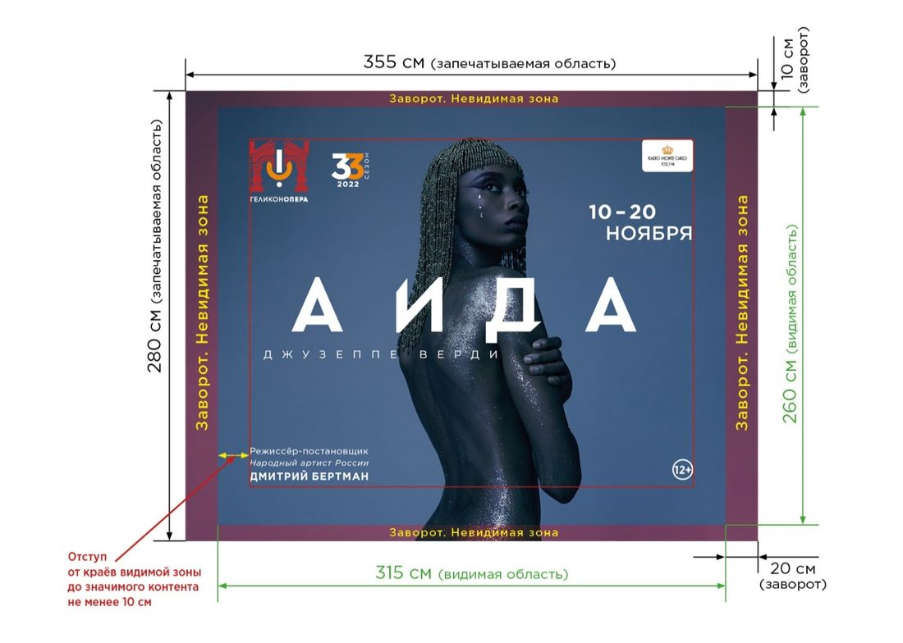
Баннер на фонтан
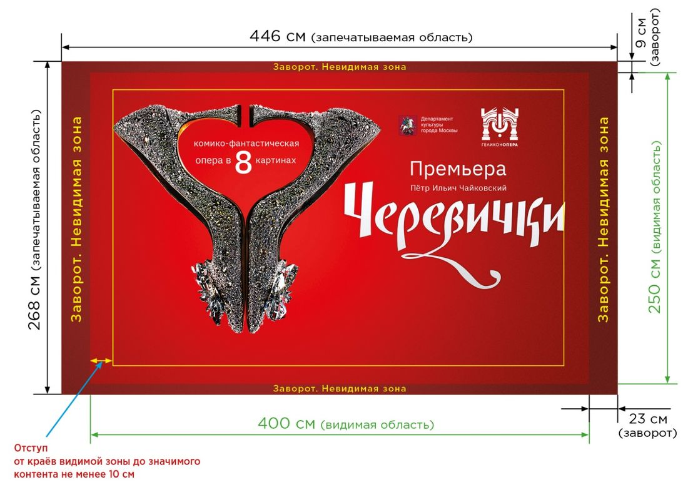
Баннер для пресс-вола в атриуме
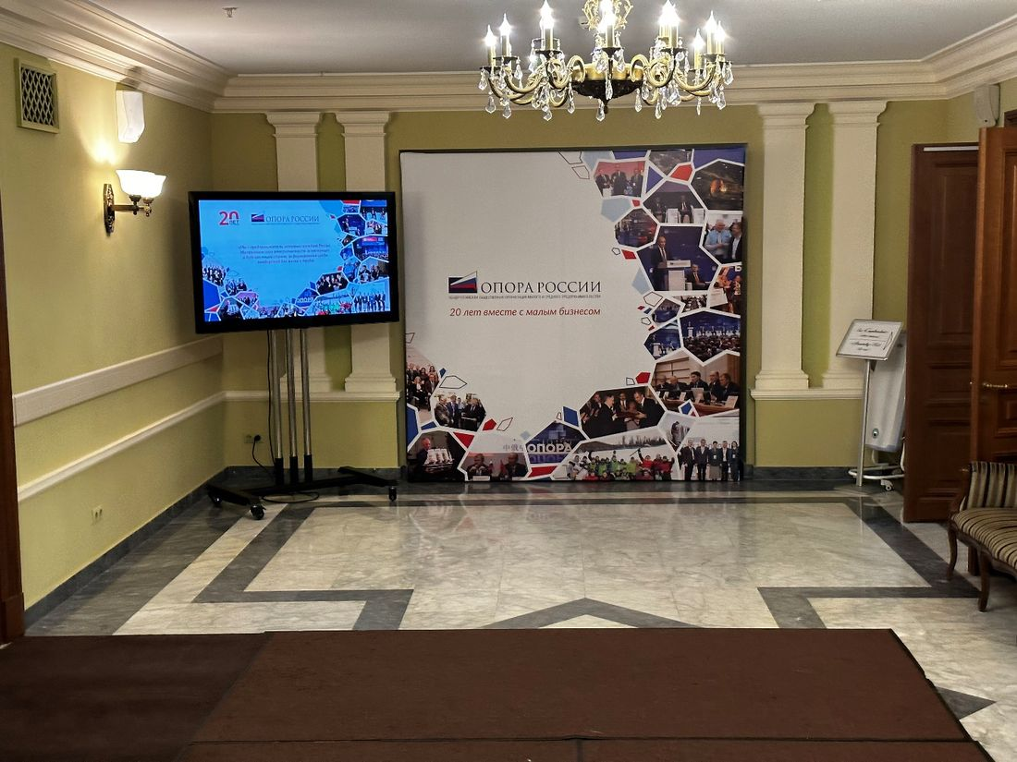
Баннер кейтеринга
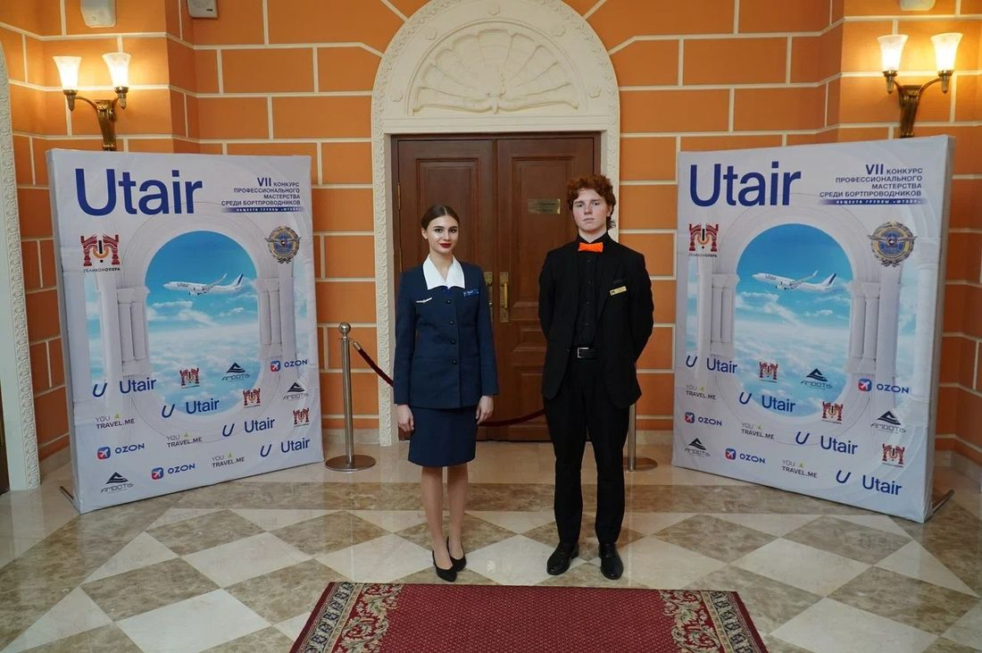
Парные баннеры для пресс-конференций

6.2. Телевизоры и интерактивные зоны
Группа экранов | Кол-во | Требования к файлам
Телевизоры в окнах стен зала «Стравинский» и атриума «Шаляпин» (вертикальные) | — | Видео: формат 9:16, 1080 × 1920, 25 кадров/с, 3,5 Мбит/с, контейнер MP4, кодек H.264. Длительность не более двух минут. Изображения: JPEG не более 1080 × 1920, 120 точек на дюйм
Телевизоры в зрительских зонах на штативах (горизонтальные) | 2 | Видео: формат 16:9, 1920 × 1080, 25 кадров/с, контейнер MP4, кодек H.264. Изображения: JPEG, 120 точек на дюйм
Телевизоры в атриуме и буфете (горизонтальные) | 3 | Видео: формат 16:9, 1920 × 1080, 25 кадров/с, контейнер MP4, кодек H.264. Изображения: JPEG, 120 точек на дюйм
Телевизор в VIP-комнате атриума (горизонтальный) | 1 | Видео: формат 16:9, 1920 × 1080, 25 кадров/с, контейнер MP4, кодек H.264. Изображения: JPEG, 120 точек на дюйм

Обязательные условия
— система не транслирует звук; все вертикальные телевизоры запускаются из одного источника;
— при разработке контента для окон необходимо учесть наличие перегородок в оконных проёмах;
— любые слайд-шоу и наборы фотографий (более одного изображения) преобразуются в видеоряд по настоящему заданию;
— файлы PowerPoint и PDF не воспроизводятся;
— на телевизорах в буфете, фойе первого и второго этажей и в VIP-комнате ролики запускаются стандартным плеером телевизора с USB-накопителя; накопитель предоставляет заказчик — отдельно для каждого телевизора;
— чтобы избежать всплывающих меню между роликами, несколько роликов объединяются в один файл; единственный ролик дублируется на монтаже несколько раз. Желательная продолжительность объединённого файла — от 20 до 60 минут.

Готовый контент направляется на проверку одновременно на три адреса — vjhel@yandex.ru, vf@helikon.ru, im@helikon.ru — с пометкой «ТЕКСТ КОНТЕНТА».

 | 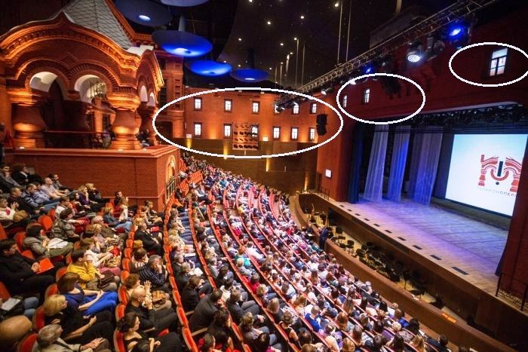
Вертикальные экраны в оконных проёмах

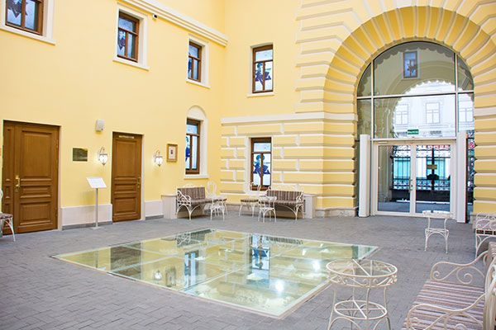 | 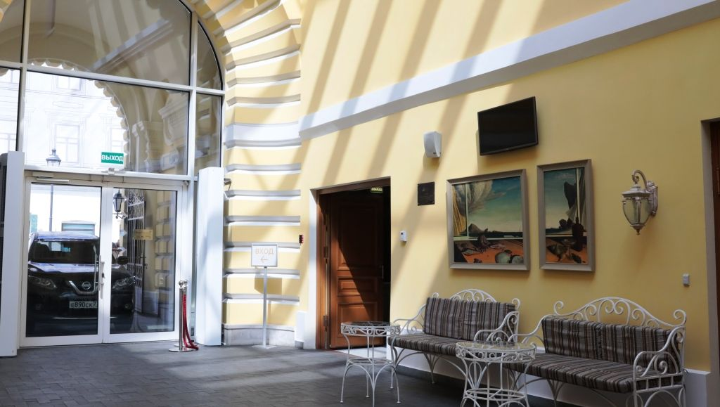
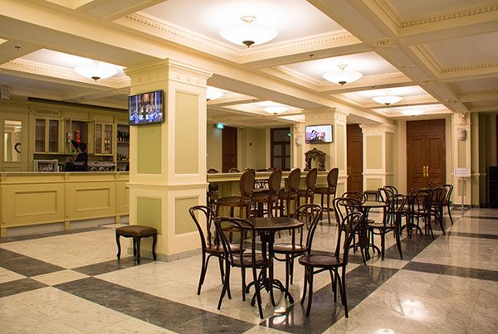 | 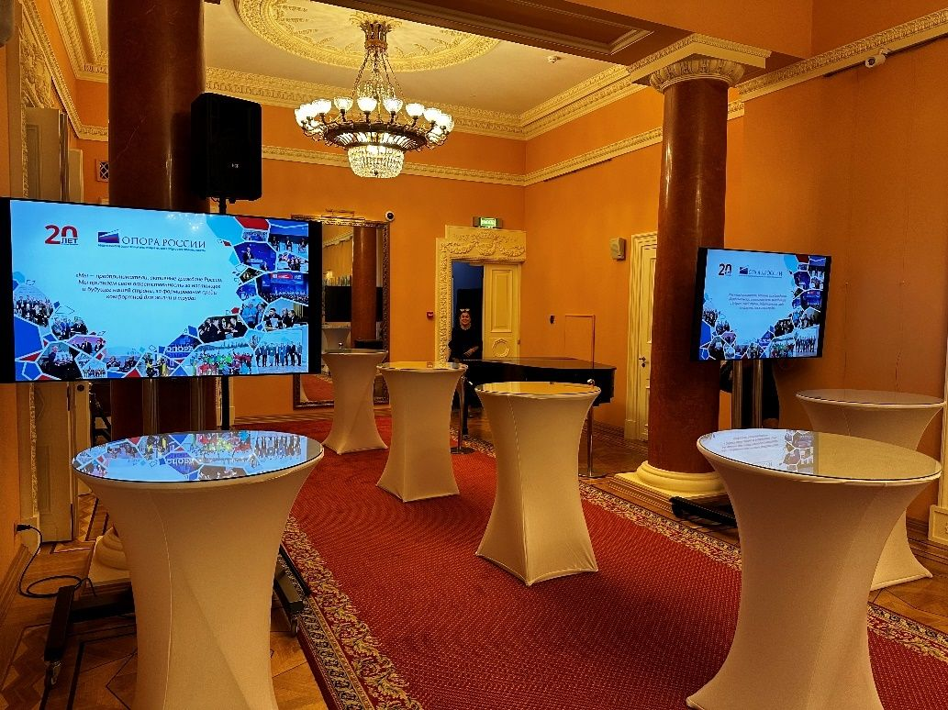
Горизонтальные экраны в зрительских зонах, буфете и атриуме

7. Проход, заезд, разгрузка
Раздел предназначен в том числе для водителей. Рекомендуем передавать его каждому водителю, приезжающему на разгрузку, вместе с координатами нужной точки.

7.1. Адреса
Назначение | Адрес
Официальный адрес театра | Москва, Большая Никитская улица, 19/16, строение 1
Адрес разгрузки | Москва, Калашный переулок, 9 — противоположная сторона от официального адреса. Ориентир: красное кирпичное здание сразу за Антикварной лавкой

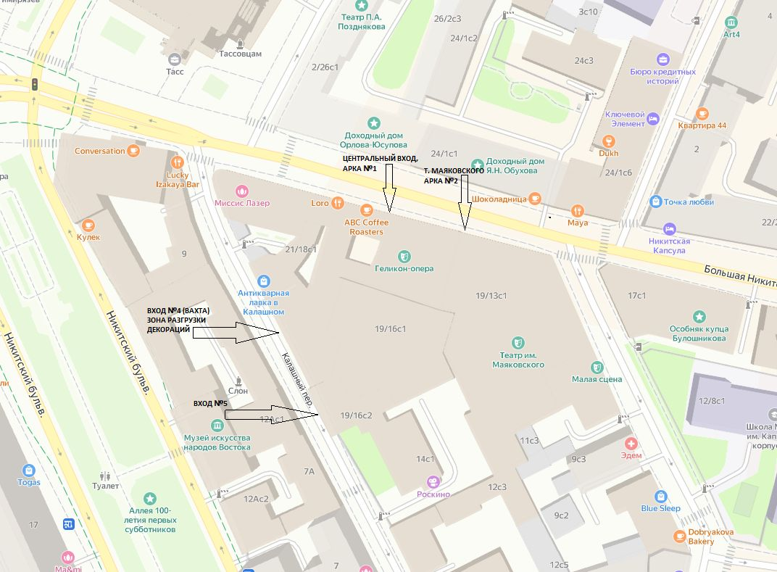
Расположение театра: Большая Никитская улица, 19/16, строение 1

7.2. Точки прохода и заезда
Точка | Координаты | Назначение
Главный вход, дверь | 55.757154, 37.600786 | Центральный вход
Главный вход, ворота | 55.757157, 37.600759 | Центральный вход
Ворота, дворик | 55.757075, 37.601254 | Разгрузка кейтеринга, без парковки
Служебный вход 4 | 55.756747, 37.600242 | Вахта; гримёрные № 224, 225, 226, 030, 031
Лифт, Калашный переулок | 55.756734, 37.600258 | Грузовой лифт на сцену зала «Стравинский»
Служебный вход 5 | 55.756434, 37.600514 | Гримёрные № 222, 215, 216, 217; залы «Ансимов» и «Ошеровский»
Парковка | 55.756690, 37.600258 | —
Шлагбаум «Роскино» | 55.756125, 37.600801 | —

Фотоориентиры
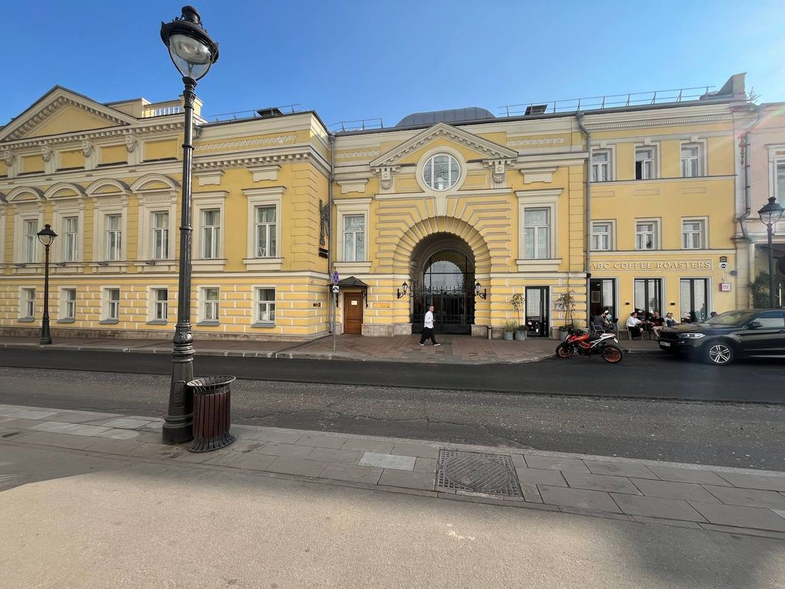
Главный вход, дверь — 55.757154, 37.600786
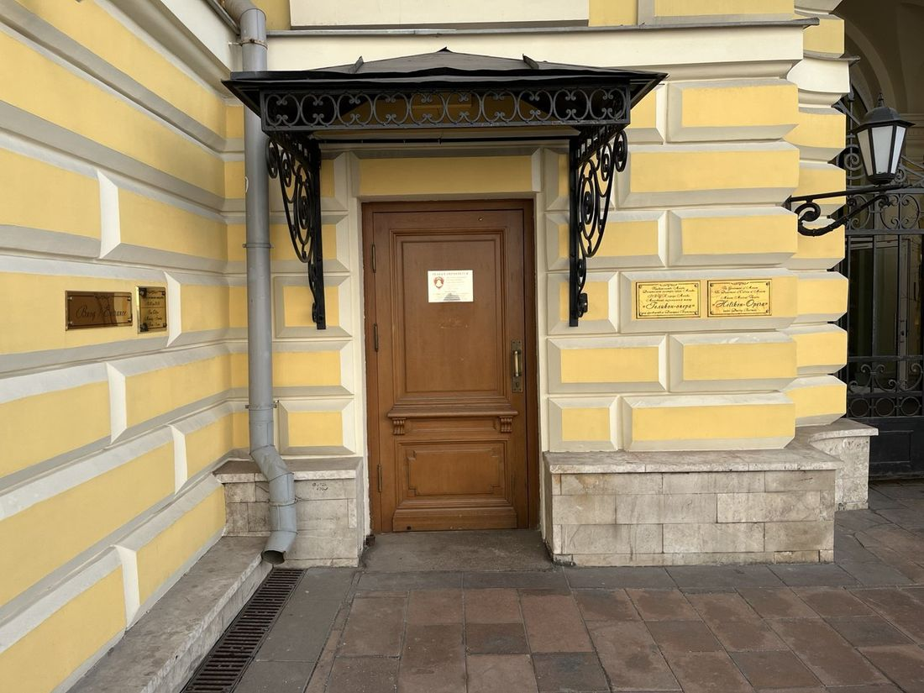
Главный вход, ворота — 55.757157, 37.600759

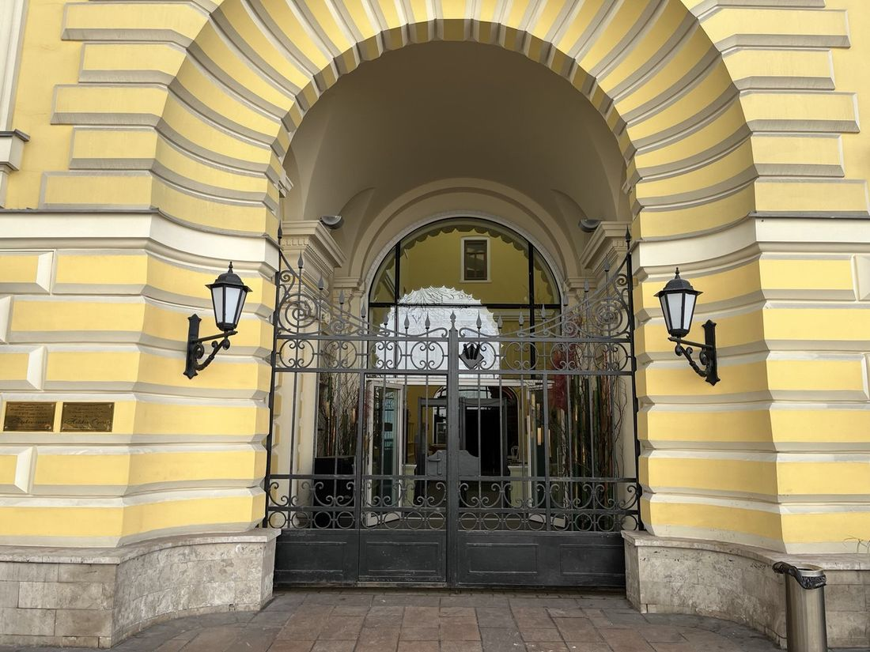
Ворота, дворик — 55.757075, 37.601254 (разгрузка кейтеринга, без парковки)
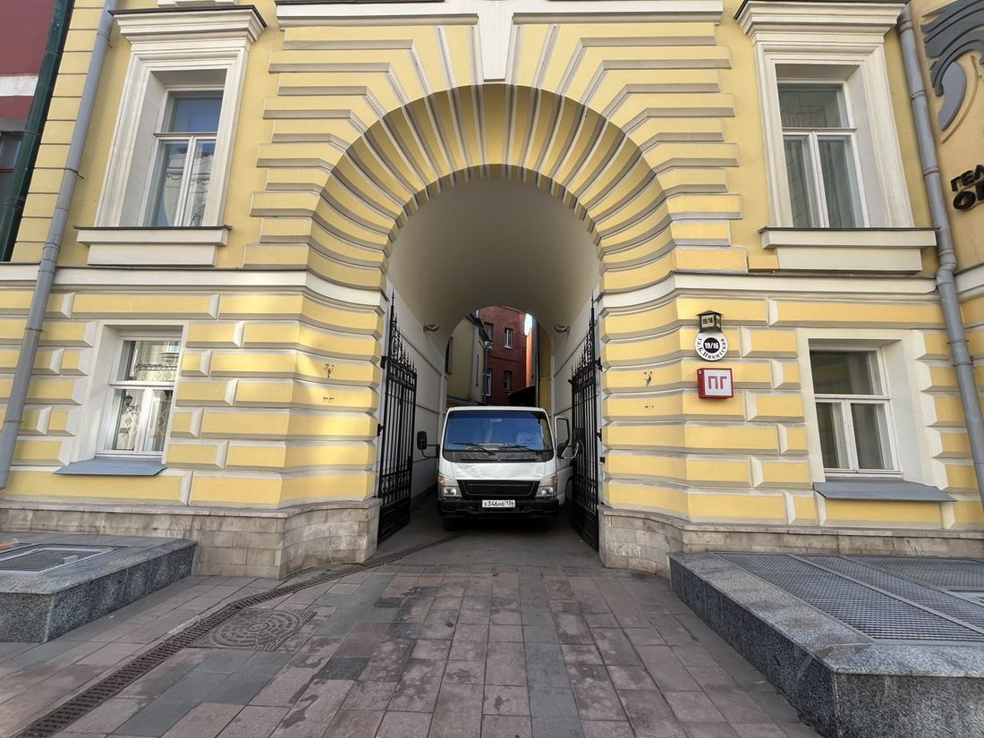
Служебный вход 4 — 55.756747, 37.600242 (вахта; гримёрные 224, 225, 226, 030, 031)

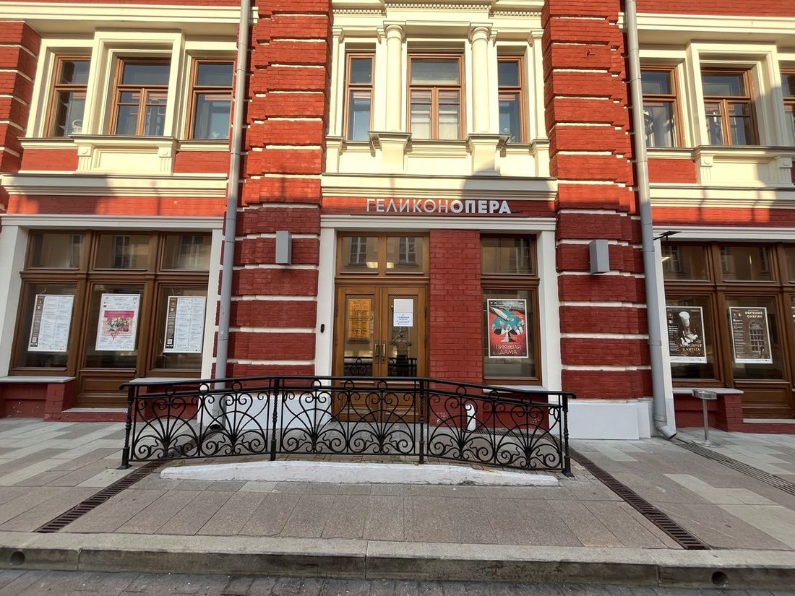
Лифт, Калашный переулок — 55.756734, 37.600258 (грузовой на сцену зала «Стравинский»)
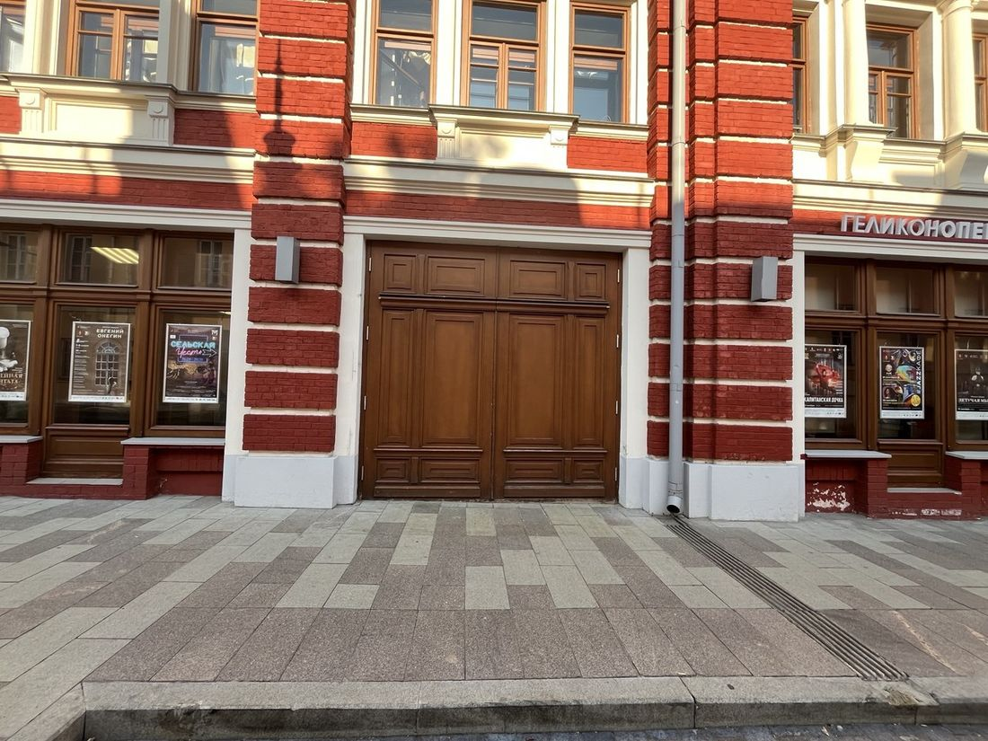
Служебный вход 5 — 55.756434, 37.600514 (гримёрные 222, 215, 216, 217; «Ансимов», «Ошеровский»)

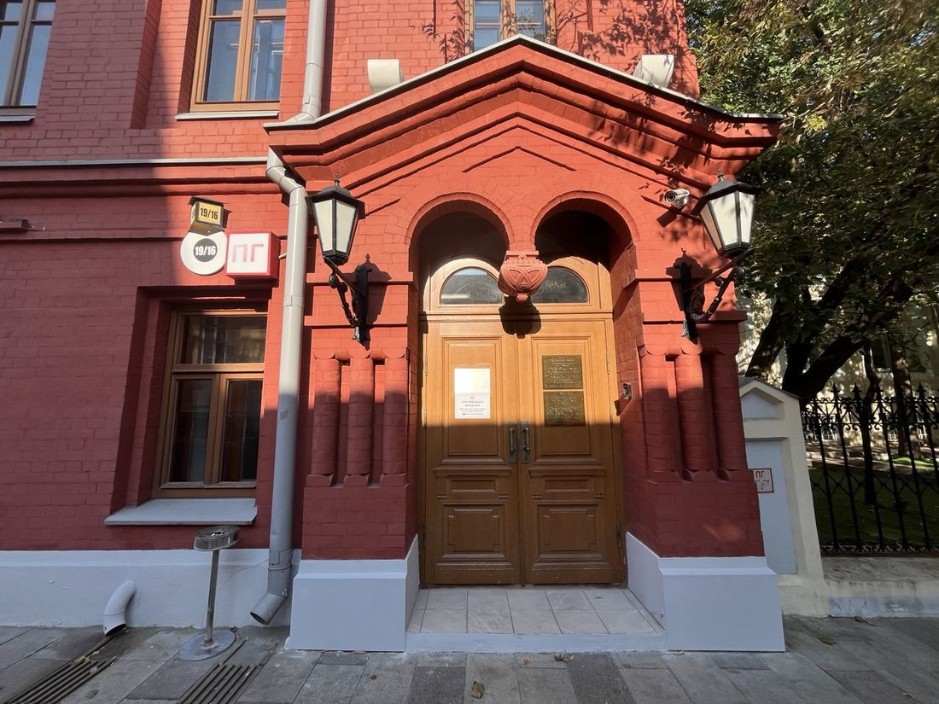
Парковка — 55.756690, 37.600258
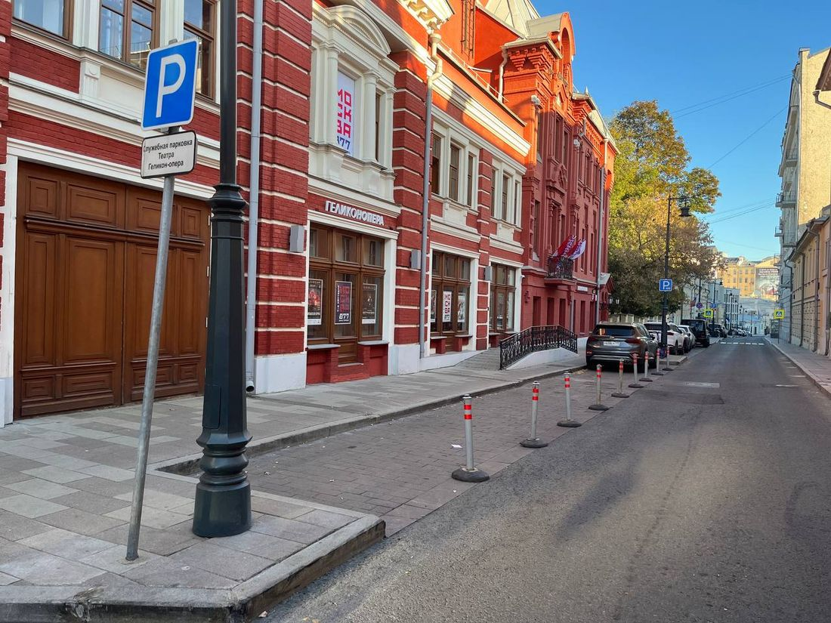
Шлагбаум «Роскино» — 55.756125, 37.600801

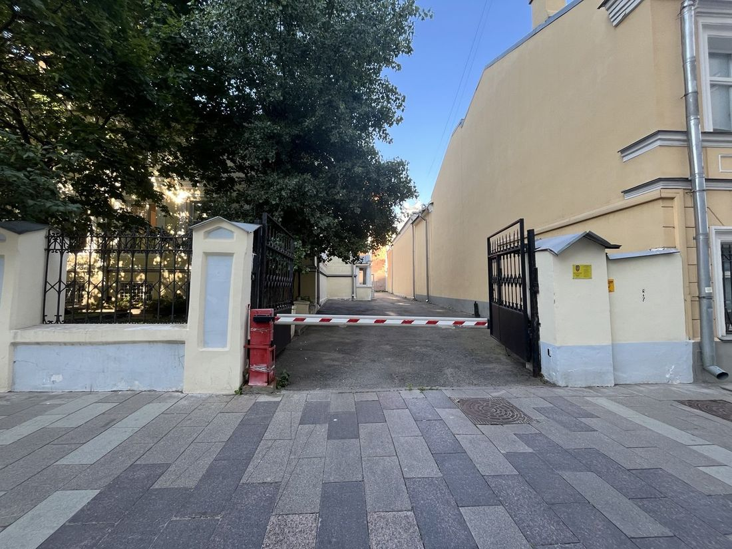

7.3. Схема разгрузки
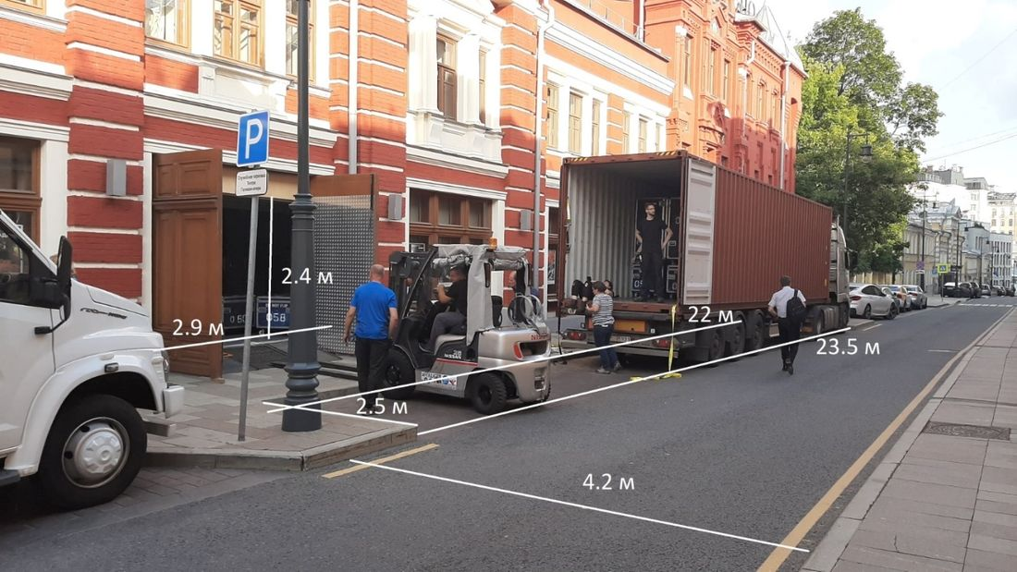
Схема разгрузки со стороны Калашного переулка
- Грузовики без пропуска в центр Москвы могут передвигаться в ночное время с 22:00 до 07:00.
- Парковочное место у театра на разгрузке рассчитано на одну машину до 120 куб. м с полуприцепом.
- Прежде чем подъехать на разгрузку, необходимо удостовериться, что парковочное место у театра не занято другими машинами.
- Предварительная парковка для ожидания вызова: в ночное время машина может ожидать на Малом Ржевском переулке (по ходу движения с Садового кольца свернуть на улицу Поварскую, затем на Малый Ржевский) — там обычно есть свободные места. Запасной вариант — в самом начале Калашного переулка с правой стороны, если там не стоят легковые автомобили.
- При наличии возможности рекомендуем распечатать и разместить на лобовом стекле табличку «ТЕАТР».
- В штате театра нет экспедитора: грузовики встречают сотрудники «Геликон-оперы» около театра.

Кто встречает грузовой транспорт
— Валерий Андриенко, машинист сцены — +7 903 224-43-83;
— Андрей Караваев, заведующий монтировочным цехом — +7 916 258-93-43;
— Максим Лосев-Демидов, заведующий ХПЧ — +7 925 007-31-54;
— охрана и вахта театра — +7 495 691-86-26.

8. Гримёрные и репетиционные помещения
Распределение по гримёрным согласуется с главным администратором до начала монтажа по форме Приложения 9. Ключи выдаёт администратор театра.

8.1. Состав помещений
№ | Название | Площадь, кв. м | Вместимость | Служебный вход
030 | — | 9,4 | 2–4 чел. | Вход 4
031 | — | 9,1 | 2–4 чел. | Вход 4
215 | «Эри Клас» | 9,2 | 2–4 чел. | Вход 5
216 | «Тамара Янко» | 8,5 | 2–4 чел. | Вход 5
217 | «Артур Эйзен» | 12,3 | 2–4 чел. | Вход 5
222 | «Хворостовский» | 19,8 | 6–10 чел. | Вход 5
224 | «Галина Вишневская» | 21,7 | 6–10 чел. | Вход 4
225 | «Ирина Масленникова» | 23,3 | 6–10 чел. | Вход 4
226 | «Ирина Архипова» | 25,2 | 6–10 чел. | Вход 4
271 | Репетиционный зал «Ансимов» | 124,2 | 40–50 чел. | Вход 5
302 | Репетиционный зал «Ошеровский» | 120,5 | 40–50 чел. | Вход 5

Гримёрные № 030 и 031 расположены на −1 этаже, на уровне сцены, с правой стороны.

8.2. Правила пользования
Обязательные требования
— курение табака, использование кальянов, электронных сигарет, систем нагревания табака, снюсов, айкосов, вейпов и других устройств потребления никотинсодержащей продукции в помещениях запрещено;
— в гримёрных комнатах поддерживается чистота и аккуратность; все предметы возвращаются в состояние, соответствующее моменту их принятия;
— использование горячих закусок и еды в гримёрных помещениях строго запрещено;
— ответственный за ключи и перечень лиц, имеющих право их брать, указываются в Приложении 9.

8.3. Фотографии помещений

Гримёрная № 030 — 9,4 кв. м, 2–4 человека
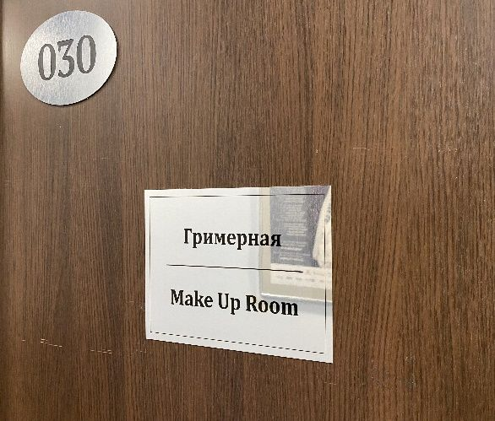 | 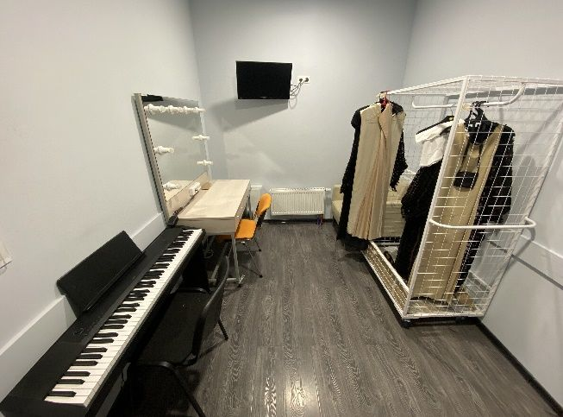
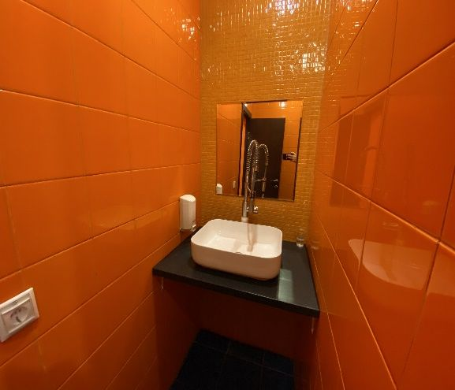 | 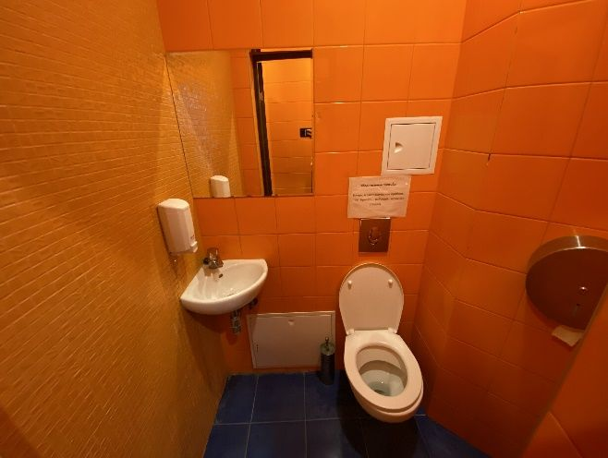

Гримёрная № 031 — 9,1 кв. м, 2–4 человека
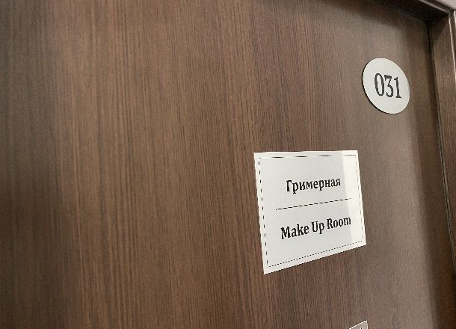 | 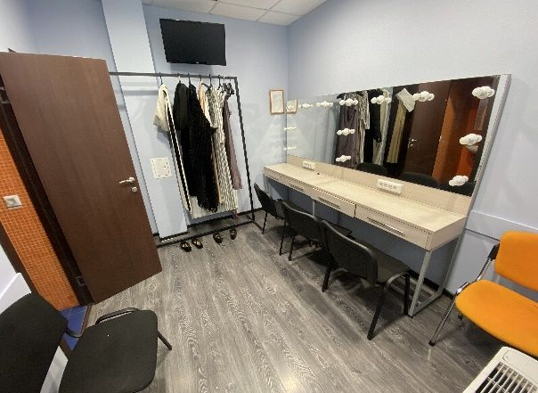
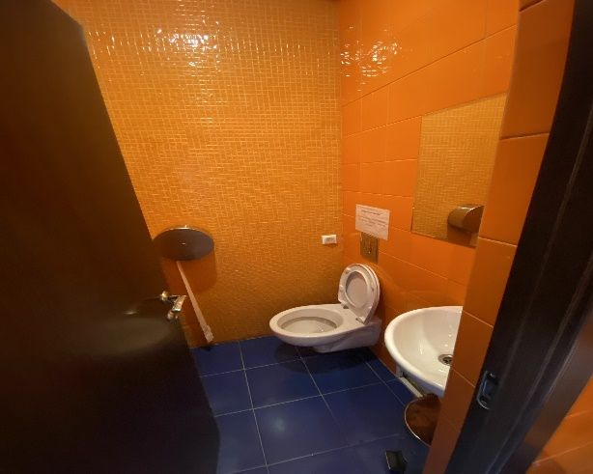 | 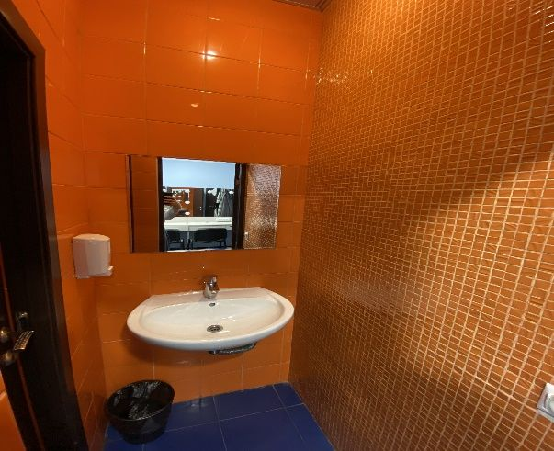

Гримёрная № 215 «Эри Клас» — 9,2 кв. м, 2–4 человека
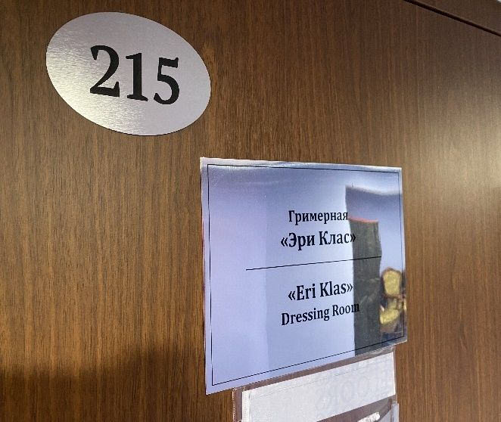 | 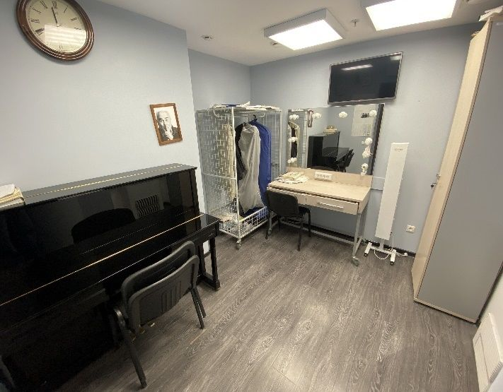

Гримёрная № 216 «Тамара Янко» — 8,5 кв. м, 2–4 человека
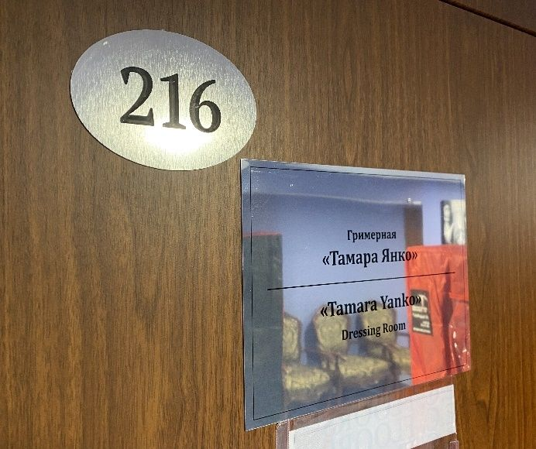 | 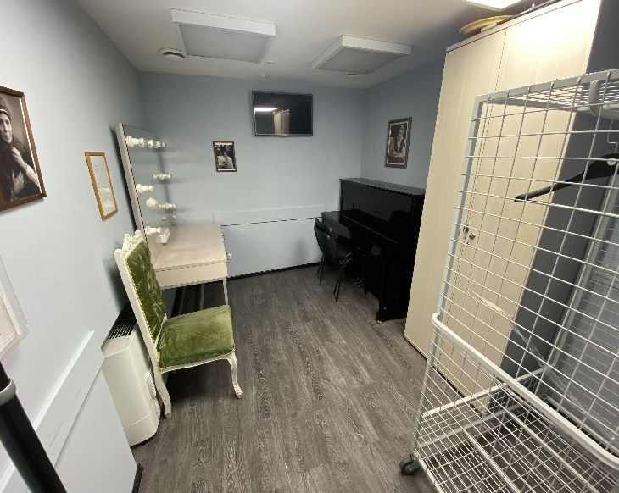

Гримёрная № 217 «Артур Эйзен» — 12,3 кв. м, 2–4 человека
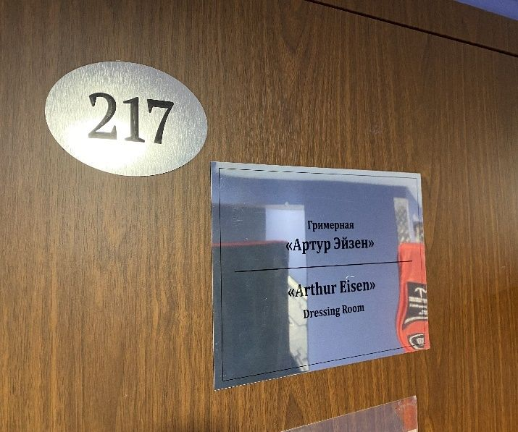 | 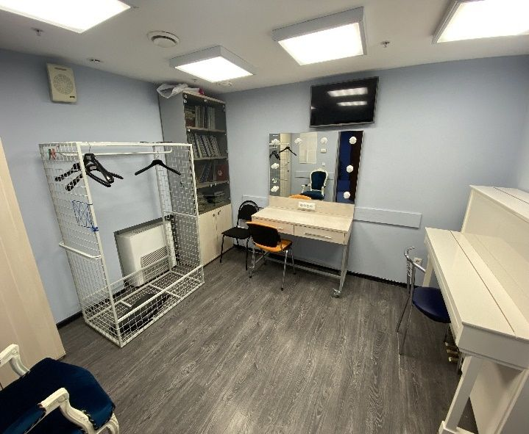

Гримёрная № 222 «Хворостовский» — 19,8 кв. м, 6–10 человек
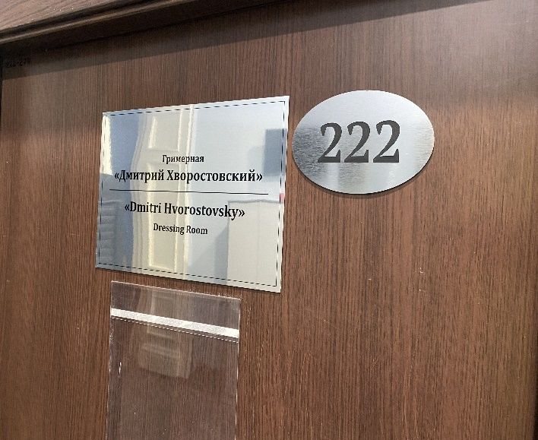 | 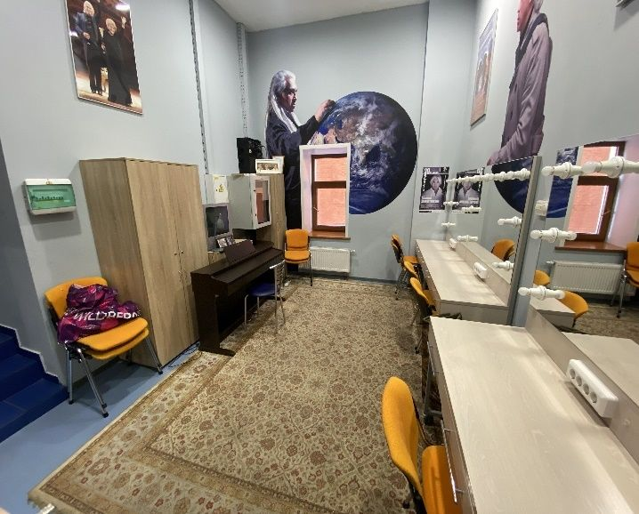

Гримёрная № 224 «Галина Вишневская» — 21,7 кв. м, 6–10 человек
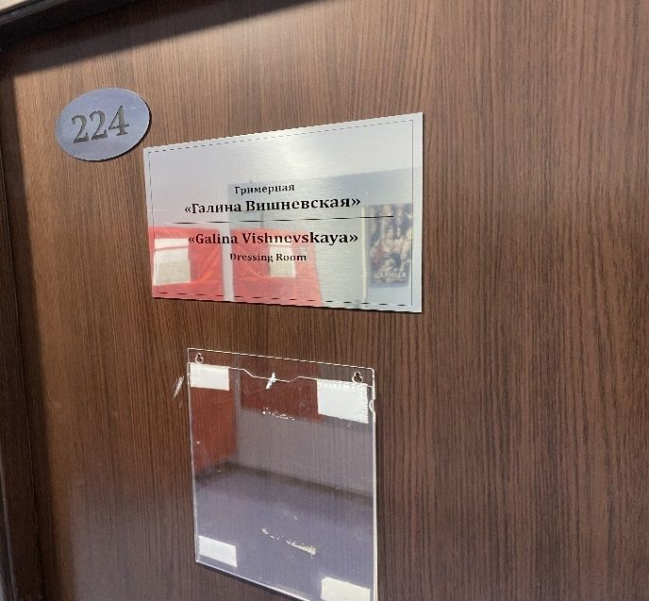 | 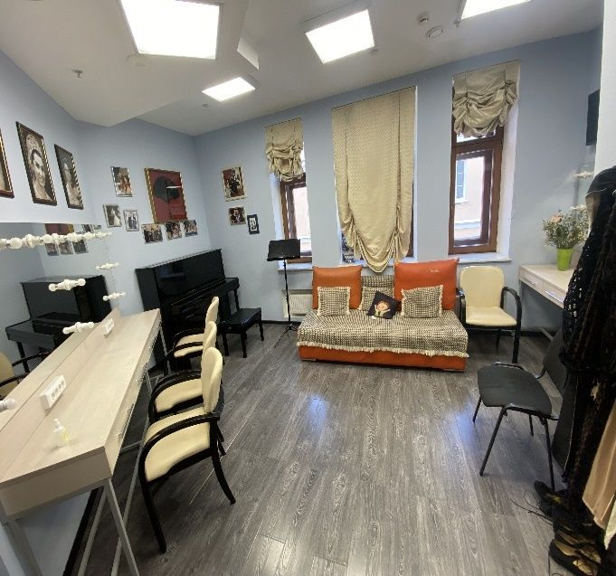
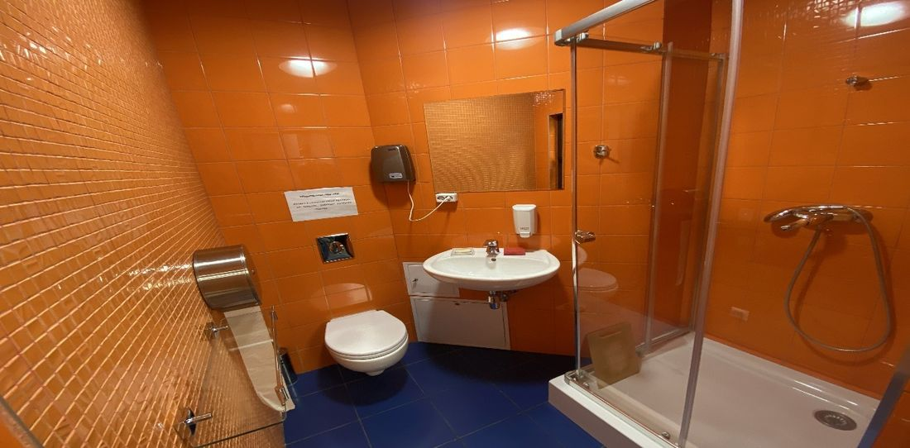

Гримёрная № 225 «Ирина Масленникова» — 23,3 кв. м, 6–10 человек
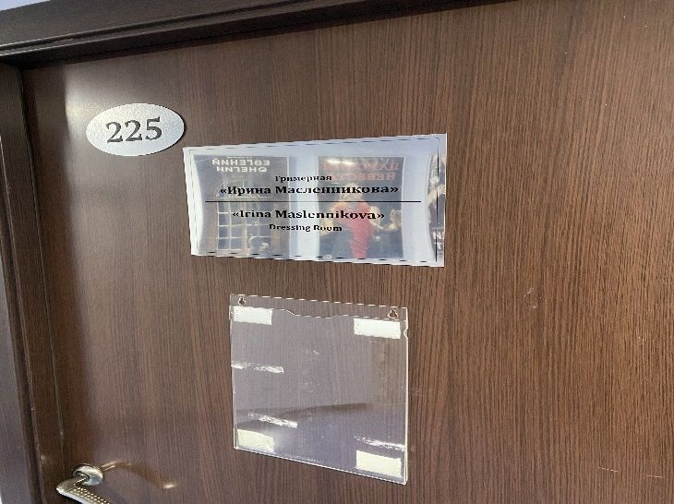 | 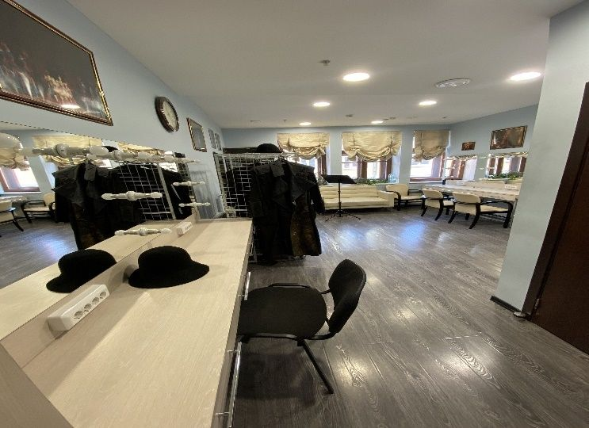
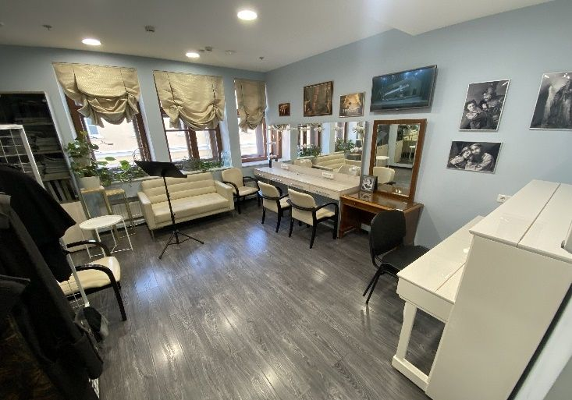 | 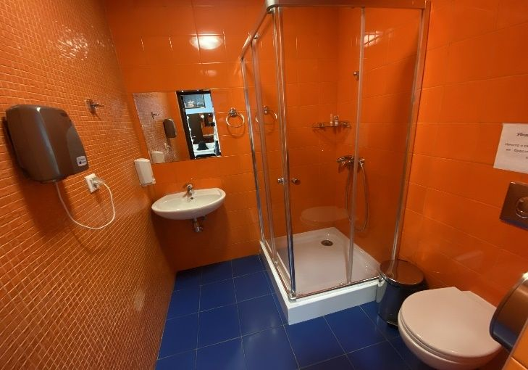

Гримёрная № 226 «Ирина Архипова» — 25,2 кв. м, 6–10 человек
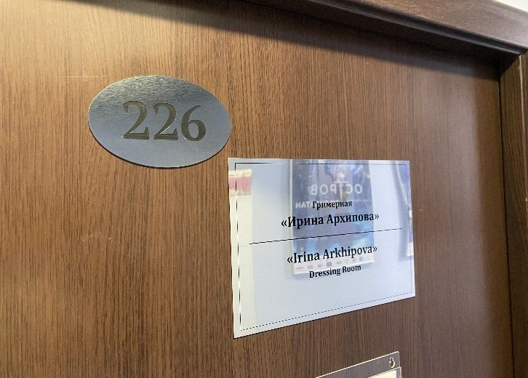 | 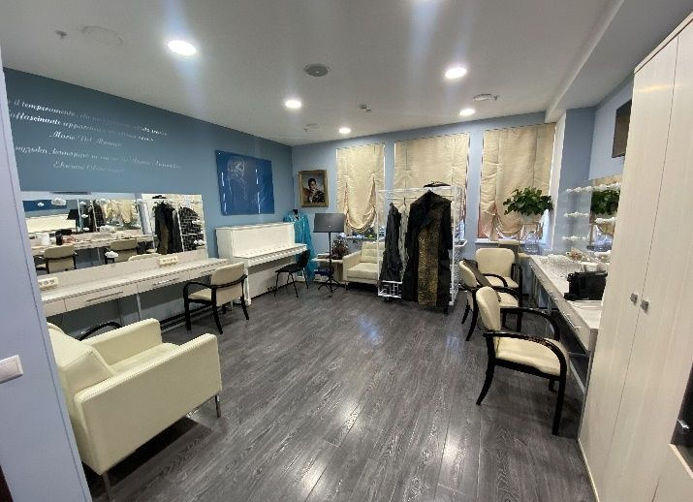
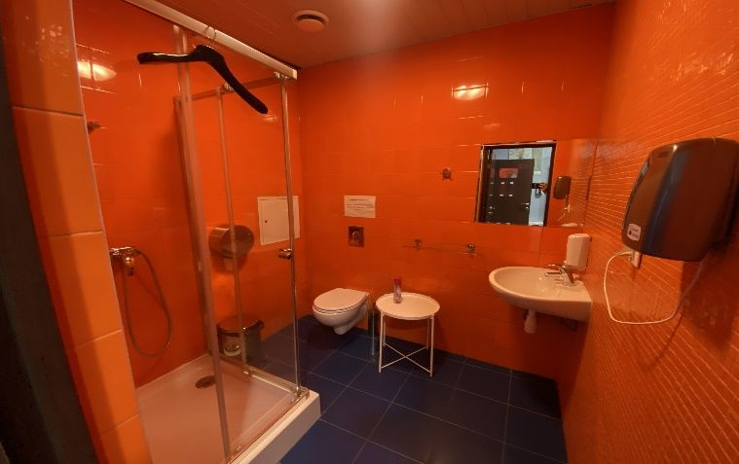

Репетиционный зал «Ансимов» — 124,2 кв. м, 40–50 человек
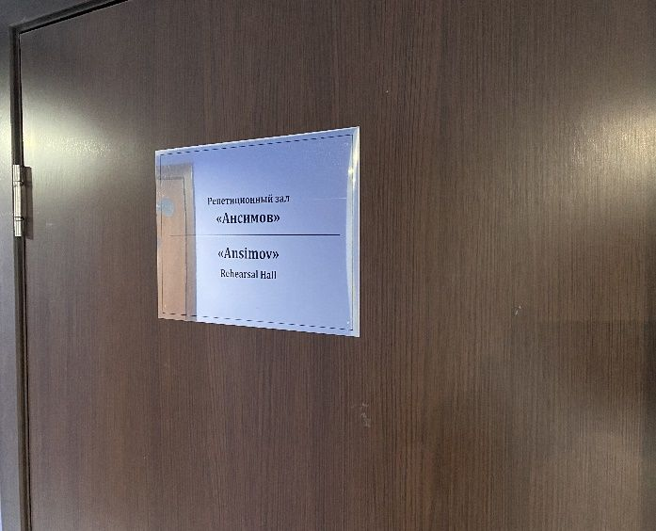 | 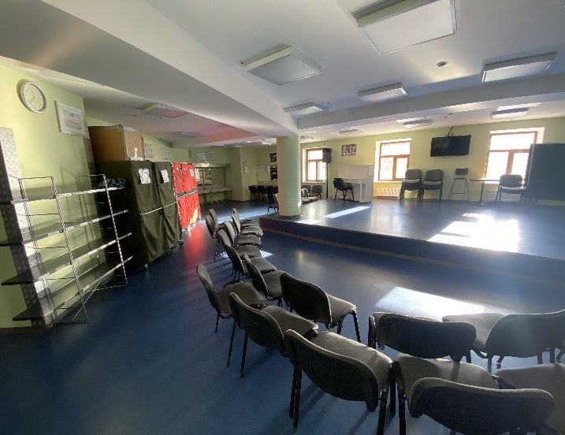
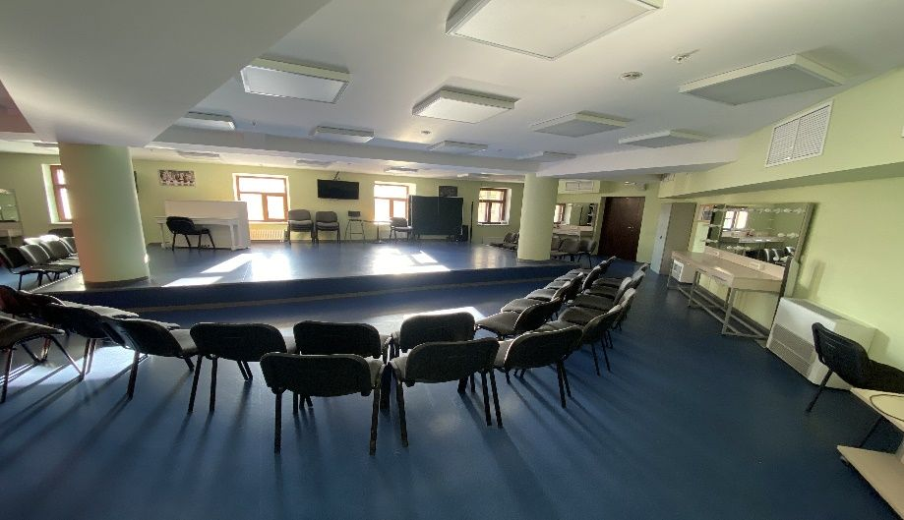

Репетиционный зал «Ошеровский» — 120,5 кв. м, 40–50 человек
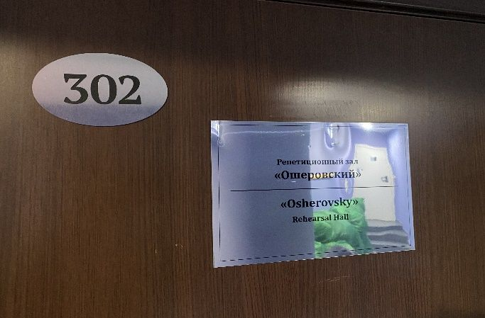 | 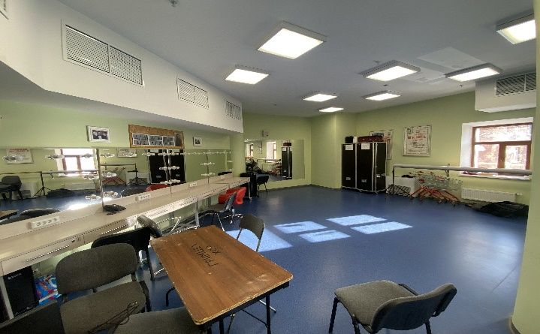
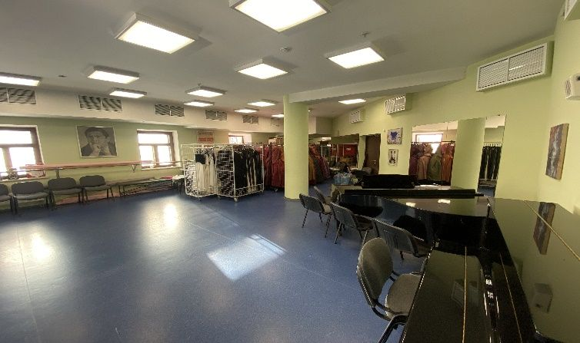

9. Полезные ссылки
Актуальная информация о театре, репертуаре и технических возможностях площадки.
Раздел | Ссылка
Руководство театра | www.helikon.ru/ru/page/rukovodstvo-teatra.html
Технические параметры сцены | www.helikon.ru/ru/page/tehnicheskie-parametry-sceny.html
Корпоративные мероприятия | www.helikon.ru/ru/page/korporativnye-meropriyatiya.html
Интерьеры театра | www.helikon.ru/ru/page/interery-teatra.html
Правила поведения гостей в театре | www.helikon.ru/ru/page/pravila-povedeniya-v-teatre.html
Репертуар театра | www.helikon.ru/ru/performances
Афиша театра | www.helikon.ru/ru/playbill
3D-тур по театру | Виртуальный тур на «Google Картах»

Приложение 1. Гарантийное письмо
Оформляется на бланке организации заказчика. Подписывает руководитель, заверяется печатью.
БЛАНК ОРГАНИЗАЦИИ
Юридический и фактический адрес · ИНН · телефон · электронная почта
Исх. № ______________ от «____» ______________ 20____ г.
Директору
ГБУК г. Москвы
«ММТ «Геликон-опера»
Вожакиной М. Н.
ГАРАНТИЙНОЕ ПИСЬМО
_______________________________________________________________ (далее — Организация) и третьи лица, привлекаемые Организацией, гарантируют ГБУК г. Москвы «ММТ «Геликон-опера», что все работники Организации прошли предварительные и периодические медицинские осмотры, имеют медицинские книжки (если законодательством Российской Федерации наличие такой книжки обязательно для персонала), застрахованы в Социальном фонде России, прошли инструктажи и обучение по охране труда, пожарной безопасности, электробезопасности и другим направлениям согласно нормативным правовым актам по охране труда в Российской Федерации. Для проведения спектакля или мероприятия Организация использует только аттестованных и обученных специалистов и рабочих.
Организация гарантирует соблюдение своими сотрудниками пропускного режима, правил внутреннего распорядка ГБУК г. Москвы «ММТ «Геликон-опера», противопожарных мероприятий, режима курения, охраны окружающей среды, промышленной безопасности, Правил по охране труда при выполнении работ в театрах, концертных залах, цирках, зоотеатрах, зоопарках и океанариумах (утверждены приказом Минтруда России от 16.12.2020 № 914н в действующей редакции), норм и правил охраны труда, требований миграционного и трудового законодательства, наличие квалификационных аттестатов и допусков.
Организация гарантирует осуществлять работы с соблюдением санитарно-противоэпидемических (профилактических) мероприятий по обеспечению безопасных условий труда и выполнению требований санитарных правил к производственным процессам, оборудованию, организации рабочих мест, режиму труда, отдыха и бытовому обслуживанию своих работников в целях предупреждения травм, профессиональных и инфекционных заболеваний и заболеваний, связанных с условиями труда.
Организация обязуется осуществлять приёмку, разгрузку, складирование и хранение необходимых для проведения спектакля или мероприятия материалов, оборудования, конструкций, комплектующих изделий и техники в соответствии с правилами безопасности.
Организация гарантирует, что оборудование и обслуживающие его специалисты аттестованы в установленном порядке, что подтверждено соответствующими документами. При осуществлении предварительного контроля техническим персоналом ГБУК г. Москвы «ММТ «Геликон-опера» оборудования на предмет соответствия техническим требованиям по его эксплуатации и выявлении нарушений Организация устранит замечания должностных лиц, осуществляющих надзор за монтажом оборудования и декораций.
Организация гарантирует проведение спектакля или мероприятия в соответствии с требованиями нормативных правовых актов по охране труда. При возникновении несчастных случаев на производстве их расследование и учёт осуществляются в соответствии с действующим законодательством Российской Федерации.
Организация обязуется не допускать на место проведения мероприятия работников, находящихся в состоянии алкогольного, наркотического, токсического и иного опьянения.
Организация несёт полную ответственность за своих сотрудников. Ответственным за охрану труда и пожарную безопасность на время подготовки и проведения спектакля или мероприятия назначен _________________________________________ (должность, фамилия, имя, отчество).
Сотрудники Организации при выявлении неисправностей и возможных аварийных ситуаций при подготовке и проведении мероприятия обязуются незамедлительно оповестить об этом службу администрации и руководство ГБУК г. Москвы «ММТ «Геликон-опера», а также своего штатного руководителя.
Генеральный директор _______________________ _______________________
подпись расшифровка подписи
М. П.

Приложение 2. Приказ о назначении ответственных за охрану труда и пожарную безопасность
Оформляется на бланке организации заказчика.
БЛАНК ОРГАНИЗАЦИИ
Юридический и фактический адрес · ИНН · телефон · электронная почта
«____» ______________ 20____ г. № ______________
ПРИКАЗ
О назначении ответственных за обеспечение охраны труда и пожарной безопасности
В целях создания условий труда, соответствующих нормам и правилам охраны труда и пожарной безопасности, при проведении ______________________________________________________________ (указать даты подготовки и проведения, название спектакля или мероприятия) на территории ГБУК г. Москвы «ММТ «Геликон-опера»
ПРИКАЗЫВАЮ:
1. Назначить лицом, ответственным за соблюдение норм и правил охраны труда и пожарной безопасности на время подготовки и проведения спектакля или мероприятия, ______________________________ (должность, фамилия, имя, отчество).
2. Назначить ответственным за электробезопасность и эксплуатацию временных сетей на время проведения спектакля или мероприятия ______________________________ (должность, фамилия, имя, отчество).
3. Назначить лицом, ответственным за организацию погрузочно-разгрузочных работ и размещение грузов на время подготовки и проведения спектакля или мероприятия, ______________________________ (должность, фамилия, имя, отчество).
4. Назначить лицом, ответственным за безопасное производство работ на высоте (при наличии работ на высоте более 1,8 м), ______________________________ (должность, фамилия, имя, отчество).
Должность руководителя _______________________ _______________________
подпись расшифровка подписи
М. П.
С приказом ознакомлены:
________________________ / _______________________________ / «____» __________ 20____ г.
________________________ / _______________________________ / «____» __________ 20____ г.
________________________ / _______________________________ / «____» __________ 20____ г.
________________________ / _______________________________ / «____» __________ 20____ г.

Приложение 3. Приказ о назначении сопровождающих детей
Оформляется, если в мероприятии заняты дети до 16 лет.
БЛАНК ОРГАНИЗАЦИИ
Юридический и фактический адрес · ИНН · телефон · электронная почта
«____» ______________ 20____ г. № ______________
ПРИКАЗ
О назначении сопровождающих лиц, отвечающих за безопасность на сцене и вне её детей, занятых в мероприятии
В связи с участием «____» ______________ 20____ г. в ______________________________ (дата и название мероприятия) детей до 16 лет, во исполнение норм и требований законодательства Российской Федерации, касающихся несовершеннолетних, с целью повышения дисциплины и личной ответственности творческого персонала за обеспечение безопасных условий и охраны труда несовершеннолетних детей
ПРИКАЗЫВАЮ:
1. Назначить лицами, ответственными за сопровождение детей на сцене и вне её во время репетиций и выступления в ______________________________ (название мероприятия):

Фамилия, имя, отчество ребёнка | Сопровождающий (Ф. И. О.) | Должность

2. Сопровождающие обязаны:
- пройти в установленном порядке соответствующий инструктаж на рабочем месте под роспись;
- владеть формами и методами работы с детьми, коммуникативными навыками, обладать ответственностью, внимательностью, мобильностью, умением действовать в чрезвычайных ситуациях, а также навыками оказания первой доврачебной помощи.
3. Сопровождающие знакомят детей с правилами безопасного поведения на сцене и вне её, контролируют их передвижение во время репетиций, до и после окончания спектакля.
4. Сопровождающие в своей деятельности руководствуются Конвенцией ООН о правах ребёнка; Федеральным законом от 24.07.1998 № 124-ФЗ «Об основных гарантиях прав ребёнка в Российской Федерации» (с изменениями); Федеральным законом от 30.03.1999 № 52-ФЗ «О санитарно-эпидемиологическом благополучии населения»; Правилами противопожарного режима в Российской Федерации; Кодексом Российской Федерации об административных правонарушениях; Трудовым кодексом Российской Федерации.
5. Сопровождающие несут полную персональную ответственность (дисциплинарную, гражданско-правовую, административную, уголовную) в соответствии с действующим законодательством Российской Федерации за сохранность жизни и здоровья детей.
6. Назначенных лиц ознакомить с настоящим приказом под роспись.
7. Контроль исполнения приказа оставляю за собой.
Должность руководителя организации _______________________ _______________________
подпись расшифровка подписи
М. П.
С приказом ознакомлены:
________________________ / _______________________________ / «____» __________ 20____ г.
________________________ / _______________________________ / «____» __________ 20____ г.
________________________ / _______________________________ / «____» __________ 20____ г.
________________________ / _______________________________ / «____» __________ 20____ г.

Приложение 4. Гарантийное письмо для кейтеринга
Оформляется на бланке компании — исполнителя кейтеринговых услуг.
БЛАНК ОРГАНИЗАЦИИ
Юридический и фактический адрес · ИНН · телефон · электронная почта
Исх. № ______________ от «____» ______________ 20____ г.
Директору
ГБУК г. Москвы
«ММТ «Геликон-опера»
Вожакиной М. Н.
ГАРАНТИЙНОЕ ПИСЬМО
Настоящим подтверждаем, что вся ответственность за качество оказываемых кейтеринговых услуг лежит на нашей компании.
В соответствии с санитарно-эпидемиологическими требованиями к организации общественного питания населения (СанПиН 2.3/2.4.3590-20) гарантируем, что комплектование контейнеров и тележек пищевой продукцией начинается не ранее чем за 3 часа до начала мероприятия.
Подтверждаем, что в процессе перевозки будут соблюдены условия, установленные изготовителем для транспортировки пищевых продуктов. Грузовые отделения транспортных средств и контейнеров не будут использоваться для перевозки других грузов, кроме пищевых продуктов.
Транспортные средства, используемые для перевозки пищевых продуктов, находятся в чистом и исправном состоянии. Внутренняя поверхность кузова имеет гигиеническое покрытие, легко поддающееся мойке и дезинфекции. Мы производим ежедневную мойку транспортных средств с использованием моющих средств и ежемесячную дезинфекцию разрешёнными в установленном порядке средствами.
Подтверждаем, что ____________________________________ (наименование компании), являясь исполнителем услуг кейтеринга, берёт на себя полную ответственность за соблюдение всех норм и требований, установленных действующим законодательством Российской Федерации в части организации общественного питания, в том числе:
1. Гарантируем соблюдение санитарно-эпидемиологических требований, предусмотренных законодательством, в частности правил, направленных на профилактику возникновения и распространения инфекционных заболеваний.
2. Вся производимая продукция соответствует требованиям ГОСТ Р 50763 и санитарно-эпидемиологическим правилам. Обязуемся следовать требованиям ГОСТ Р 53523 при производстве продукции на заготовочном предприятии.
3. Гарантируем, что вся транспортная и потребительская тара, используемая для перевозки продукции, будет чистой, прочной и соответствующей действующим нормативным требованиям.
4. По окончании мероприятия обеспечим демонтаж оборудования и уборку помещения согласно согласованным условиям.
Должность руководителя _______________________ _______________________
подпись расшифровка подписи
М. П.

Приложение 5. Заявка на временное технологическое присоединение
Оформляется на бланке организации заказчика. Согласуется с главным инженером театра.
БЛАНК ОРГАНИЗАЦИИ
Юридический и фактический адрес · ИНН · телефон · электронная почта
ЗАЯВКА
на осуществление временного технологического присоединения энергопринимающих устройств с максимальной мощностью до ________ кВт
Директору
ГБУК г. Москвы «ММТ «Геликон-опера»
Вожакиной М. Н.

от Генерального директора
ООО «__________________________»

Прошу на период монтажа и проведения мероприятия с ______ ч. «____» __________ 20____ г. до ______ ч. «____» __________ 20____ г. для обеспечения световым и звуковым оборудованием выступления выделить электрическую мощность и точки для подключения электрооборудования:

№ на плане театра | Перечень подключаемого оборудования | Мощность одного, кВт | Напряжение, В | Кол-во, шт.
1
2
3
4
5
 | Итого общая мощность:

1. В период с ____:____ «____» __________ 20____ г. до ____:____ «____» __________ 20____ г. необходимо выделить точки для подключения зон согласно приложению.
2. В период с ____:____ до ____:____ «____» __________ 20____ г. необходимо осуществить отключение согласно приложению.
3. В местах пересечения кабельной трассы с коридорами или местами прохода людей обязуемся уложить защитные капы для безопасного прохода.
4. Телефон и Ф. И. О. ответственного за электрохозяйство временно подключаемого оборудования: +7 ______________________, ______________________________.
5. Всё привезённое оборудование имеет необходимую сертификацию и гарантии от специализированных производителей. Вся продукция сертифицирована, ремонтные работы проводились только в сертифицированных центрах. Все необходимые замеры изоляции произведены, оборудование находится в исправном состоянии, изготовлено не кустарным способом и соответствует установленным стандартам качества.
6. Подключение дополнительной мощности без согласования с ГБУК г. Москвы «ММТ «Геликон-опера» запрещается.

С приказами по охране труда и пожарной безопасности и о назначении лиц, ответственных за соблюдение правил техники безопасности и пожарной безопасности, ознакомлен, инструктажи пройдены:
________________________ / _______________________________ /

Приложения:
- план сцены, первый этаж;
- план сцены, второй этаж.
Генеральный директор _______________________ _______________________
подпись расшифровка подписи
М. П.
СОГЛАСОВАНО:
Главный инженер ______________________ / _______________________________ /

Приложение к заявке. Планы сцены
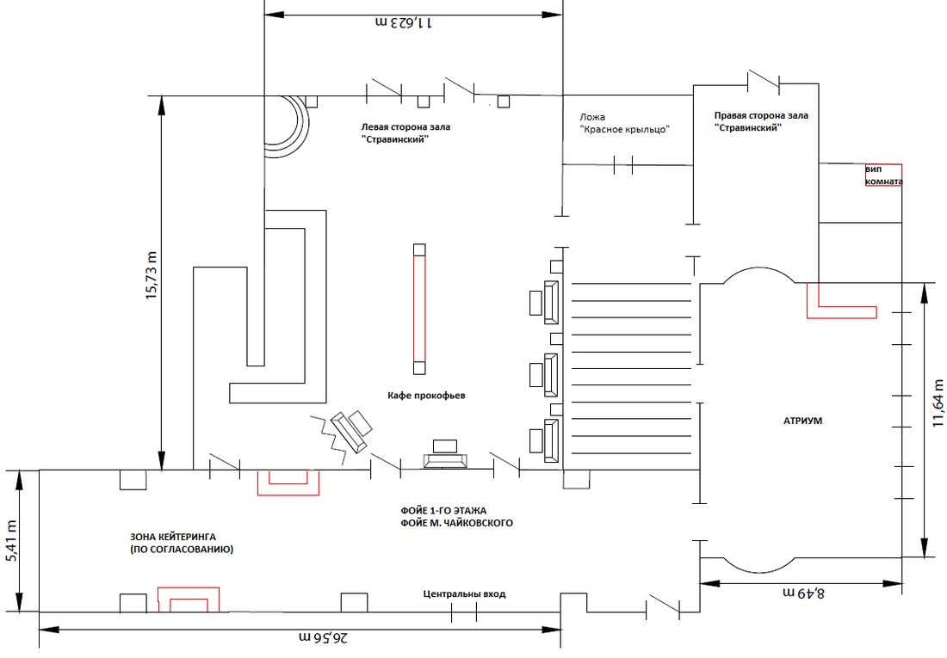
План сцены, первый этаж
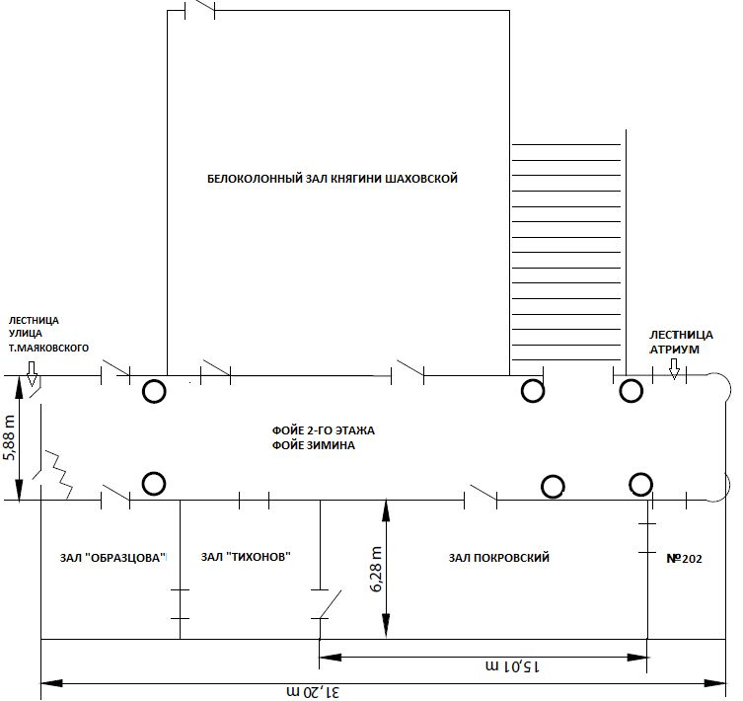
План сцены, второй этаж

Приложение 6. Заявка на проведение работ и допуск работников
Оформляется на бланке организации заказчика. Согласуется с главным инженером театра.
БЛАНК ОРГАНИЗАЦИИ
Юридический и фактический адрес · ИНН · телефон · электронная почта
ЗАЯВКА
на проведение работ и допуск работников подрядной организации в здание ГБУК г. Москвы «ММТ «Геликон-опера»
Директору
ГБУК г. Москвы «ММТ «Геликон-опера»
Вожакиной М. Н.

от Генерального директора
ООО «__________________________»

Параметр | Значение
Номер помещения
Вид проводимых работ
Время работы | с ______ ч. «____» __________ 20____ г. до ______ ч. «____» __________ 20____ г.
Ответственный представитель подрядной организации | Ф. И. О. ____________________________________
Контактный телефон | +7 ______________________

Гарантируем сохранность интерьера и оборудования. В случае порчи обязуемся возместить ущерб. После окончания работ произвести клининг.
Подтверждаем, что у привлечённых рабочих имеются необходимые разрешительные документы для осуществления трудовой деятельности, а также надлежаще оформленные документы, дающие право пребывания на территории города Москвы и Российской Федерации.
Руководитель работ _______________________ _______________________
подпись расшифровка подписи
М. П.
Контактный телефон: +7 ______________________
СОГЛАСОВАНО:
Главный инженер ______________________ / _______________________________ /

Приложение 7. Список фамилий для прохода на территорию театра
Оформляется на бланке организации заказчика. Согласуется с главным администратором.
БЛАНК ОРГАНИЗАЦИИ
Юридический и фактический адрес · ИНН · телефон · электронная почта
СПИСОК ФАМИЛИЙ
для прохода на территорию театра с 09:00 «____» __________ 20____ г. до 23:00 «____» __________ 20____ г.
Как оформить список
— фамилии в алфавитном порядке: без нумерации, без таблиц, без паспортных данных;
— проход только по документу, удостоверяющему личность;
— отдельно указываются лица, имеющие право вписывать в список дополнительные имена: полностью Ф. И. О. и контактный телефон.

Образец заполнения:
Абакумов Виктор Романович
Иванов Андрей Владимирович
Макаров Алексей Андреевич
Яковлева Мария Сергеевна

Вписывать в список дополнительные имена имеют право:
Макаров Алексей Андреевич, +7 777 777-77-77

СОГЛАСОВАНО:
Главный администратор ______________________ В. Ю. Фролов

Приложение 8. Список транспорта
Оформляется на бланке организации заказчика. Согласуется с главным администратором.
БЛАНК ОРГАНИЗАЦИИ
Юридический и фактический адрес · ИНН · телефон · электронная почта
СПИСОК ТРАНСПОРТА
для въезда, выезда, погрузки, разгрузки и парковки на территории театра «____» __________ 20____ г.
Указываются марка и государственный регистрационный номер каждого транспортного средства по соответствующей категории.

№ | Категория | Марка и государственный номер
1 | Машины на парковку со стороны Калашного переулка — не более 2 мест
2 | Машины на въезд, парковку и выезд на разгрузку или погрузку со стороны Калашного переулка. Без возможности парковки
3 | Машины на въезд и выезд на разгрузку или погрузку со стороны театра имени Вл. Маяковского. Без возможности парковки
4 | Машины на въезд и выезд на разгрузку или погрузку со стороны атриума театра «Геликон-опера». Без возможности парковки

СОГЛАСОВАНО:
Главный администратор ______________________ В. Ю. Фролов

Приложение 9. Распределение по гримёрным помещениям
Оформляется на бланке организации заказчика. Согласуется с главным администратором.
БЛАНК ОРГАНИЗАЦИИ
Юридический и фактический адрес · ИНН · телефон · электронная почта
РАСПРЕДЕЛЕНИЕ ПО ГРИМЁРНЫМ ПОМЕЩЕНИЯМ
с 09:00 «____» __________ 20____ г. до 23:00 «____» __________ 20____ г.
Номер гримёрной | Фамилия, имя, отчество

Ответственный за ключи; лица, имеющие право брать ключи (Ф. И. О. полностью, контактный телефон):
_______________________________________________________________________________
_______________________________________________________________________________
_______________________________________________________________________________

Условия пользования гримёрными
— курение табака, использование кальянов, электронных сигарет, систем нагревания табака, снюсов, айкосов, вейпов и других устройств потребления никотинсодержащей продукции в помещениях ЗАПРЕЩЕНО;
— в гримёрных комнатах должны поддерживаться чистота и аккуратность; все предметы должны быть возвращены в состояние, соответствующее моменту их принятия;
— использование горячих закусок и еды в гримёрных помещениях строго запрещено.

СОГЛАСОВАНО:
Главный администратор ______________________ В. Ю. Фролов

